# IMPLEMENTASI GAME ANDROID 3D SIMULASI DALAM PEMBELAJARAN BAHASA JEPANG DENGAN UNITY ENGINE MENGGUNAKAN METODE MDLC DAN PUBLIKASI DI PLAY STORE

SKRIPSI



OLEH:

ANDRI FIRMAN SAPUTRA

201011402125

**PROGRAM STUDI TEKNIK INFORMATIKA**

**FAKULTAS ILMU KOMPUTER**

**UNIVERSITAS PAMULANG**

**TANGERANG SELATAN**

**2024**

# IMPLEMENTASI GAME ANDROID 3D SIMULASI DALAM PEMBELAJARAN BAHASA JEPANG DENGAN UNITY ENGINE MENGGUNAKAN METODE MDLC DAN PUBLIKASI DI PLAY STORE

SKRIPSI

Diajukan Untuk Melengkapi Salah Satu Syarat  
Memperoleh Gelar Sarjana Komputer



OLEH:

ANDRI FIRMAN SAPUTRA

201011402125

**PROGRAM STUDI TEKNIK INFORMATIKA**

**FAKULTAS ILMU KOMPUTER**

**UNIVERSITAS PAMULANG**

**TANGERANG SELATAN**

**2024**

# LEMBAR PERNYATAAN

# LEMBAR PERSETUJUAN

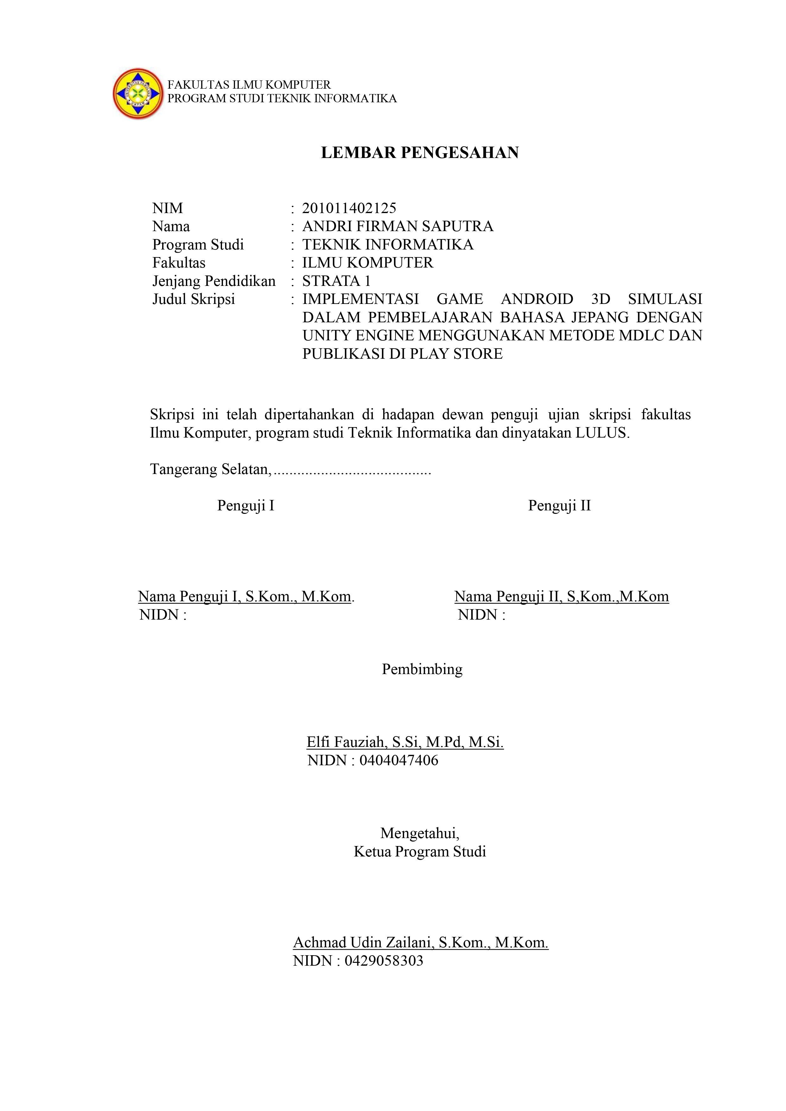

# LEMBAR PENGESAHAN

# ABSTRAK

Di era globalisasi ini, keterampilan berbahasa asing menjadi sangat penting. Pentingnya kemampuan berbahasa asing dalam menghadapi tantangan globalisasi telah memunculkan minat yang semakin besar terhadap pembelajaran bahasa Jepang. Kini, Bahasa Jepang telah diterapkan sebagai salah satu komponen kurikulum bahasa asing di sejumlah sekolah di Indonesia. Game simulasi adalah game yang menciptakan lingkungan yang menyerupai situasi dunia nyata, sehingga pemain dapat belajar dengan menghadapi tantangan yang serupa dengan dunia nyata. Oleh karena itu, pada penelitian ini penulis mengimplementasikan *game* “JepangCita: Game Simulasi 3D” menggunakan *Unity Engine* yang bertujuan untuk pembelajaran bahasa Jepang dengan metode *Multimedia Development Life Cycle* (*MDLC*) yang sudah dipublikasi di *Google Play Store*. *Game* ini mendapat penilaian sangat baik dari pengguna, dengan kepuasan mencapai 85%. Fitur-fitur seperti grafis menarik, animasi halus, kontrol yang mudah, dan antarmuka pengguna yang intuitif dinilai positif. *Game* ini efektif dalam mengajarkan kosakata, tata bahasa, membaca, dan menulis bahasa Jepang, cocok untuk pengguna yang tidak dapat mengikuti kursus formal akibat biaya tinggi.

Kata kunci: pembelajaran bahasa Jepang, *Unity Engine*, *Game Android*, *Game* Simulasi 3D, *MDLC*, *Google Play Store*.

# *ABSTRACT*

*In this era of globalization, foreign language skills are very important. The importance of foreign language skills in facing the challenges of globalization has given rise to increasing interest in learning Japanese. Now, Japanese has been implemented as a component of the foreign language curriculum in a number of schools in Indonesia. Simulation games are games that create an environment that resembles real world situations, so that players can learn by facing challenges similar to the real world. Therefore, in this research the author implemented the game “JepangCita: 3D Simulation Game” using the Unity Engine which aims to learn Japanese using the Multimedia Development Life Cycle (MDLC) method which has been published on the Google Play Store. This game received very good ratings from users, with satisfaction reaching 85%. Features like attractive graphics, smooth animations, easy controls, and intuitive user interface were rated positively. This game is effective in teaching Japanese vocabulary, grammar, reading and writing, suitable for users who cannot take formal courses due to high costs.*

*Keywords: Japanese language learning, Unity Engine, Android Games, 3D Simulation Games, MDLC, Google Play Store.*

# KATA PENGANTAR

Puji syukur Alhamdulillah ke hadirat Allah SWT yang telah melimpahkan segala rahmat dan karunia-Nya, sehingga penulis dapat menyelesaikan laporan skripsi ini yang berjudul **“IMPLEMENTASI GAME ANDROID 3D SIMULASI DALAM PEMBELAJARAN BAHASA JEPANG DENGAN UNITY ENGINE MENGGUNAKAN METODE MDLC DAN PUBLIKASI DI PLAY STORE”**.

Pembuatan skripsi ini dimaksudkan untuk memenuhi salah satu persyaratan untuk menyelesaikan program studi strata satu (S1) pada program studi Teknik Informatika di Universitas Pamulang.

Dengan segala keterbatasan, penulis menyadari pula bahwa skripsi ini tak akan terwujud tanpa bantuan, bimbingan, dan dorongan dari berbagai pihak. Untuk itu, dengan segala kerendahan hati, penulis menyampaikan ucapan terima kasih kepada:

1. **Allah SWT** yang telah memberikan begitu banyak nikmat dan karunia diantaranya iman dan Islam serta sehat dan umur panjang sehingga dapat menyelesaikan skripsi ini.
2. Bapak **Dr. Pranoto, S.E., M.M.,** selaku Ketua Yayasan Sasmita Jaya.
3. Bapak **Dr. E. Nurzaman A.M., MM., M.Si.,** umur selaku Rektor Universitas Pamulang.
4. Bapak **Dr. Ir. H. Sarwani, M.T., M.M.,** selaku Dekan Fakultas Teknik Universitas Pamulang.
5. Bapak **Achmad Udin Zailani, S.Kom., M.Kom.,** selaku Ketua Program Studi Teknik Informatika Universitas Pamulang.
6. Ibu **Elfi Fauziah, S.Si., M.Pd., M.Si.,** selaku Dosen Pembimbing yang telah sabar membimbing dan memberikan motivasi serta petunjuk kepada penulis dalam menyelesaikan penulisan skripsi ini.
7. Kedua **Orang Tua** yang telah memberikan doa, kasih sayang, dukungan dan memotivasi dalam kehidupan penulis.
8. Seluruh **Bapak/Ibu Dosen** yang telah memberikan ilmunya selama penulis mengikuti perkuliahan di Universitas Pamulang.
9. Para **Kerabat** dan **Sahabat** yang telah memberikan dukungan moril dalam menyelesaikan skripsi ini.
10. **Teman-teman** seperjuangan kelas 08TPLP016 Universitas Pamulang yang telah memberikan semangat dan dukungannya dalam pembuatan skripsi ini.
11. Semua pihak yang telah membantu baik secara langsung maupun tidak langsung dalam menyelesaikan skripsi ini.
12. *“Imagination is more important than knowledge. For knowledge is limited to all we now know and understand, while imagination embraces the entire world, and all there ever will be to know and understand.”*

* Albert Einstein

Semoga Allah SWT membalas kebaikan dan selalu mencurahkan hidayah serta taufik-Nya, Aamiin. Penulis menyadari bahwa skripsi ini masih jauh dari sempurna. Oleh karena itu, dengan segala kerendahan hati, kritik dan saran yang bersifat membangun dari pembaca, penulis sangat mengharapkan kritik dan sarannya demi kesempurnaan skripsi ini. Akhir kata, penulis berharap semoga skripsi ini dapat bermanfaat, baik bagi penulis pada khususnya maupun bagi umum yang memerlukannya.

|  |
| --- |
| Tangerang Selatan, 26 Juni 2024 |
| Andri Firman Saputra |

# DAFTAR ISI

LEMBAR PERNYATAAN iii

LEMBAR PERSETUJUAN iv

LEMBAR PENGESAHAN v

ABSTRAK vi

*ABSTRACT* vii

KATA PENGANTAR viii

DAFTAR ISI x

DAFTAR GAMBAR xiv

DAFTAR TABEL xvii

DAFTAR LAMPIRAN xviii

BAB I PENDAHULUAN 1

1.1. Latar Belakang 1

1.2. Identifikasi Masalah 2

1.3. Rumusan Masalah 3

1.4. Batasan Penelitian 3

1.5. Tujuan Penelitian 3

1.6. Manfaat Penelitian 4

1.7. Metodologi Penelitian 5

1.8. Sistematika Penulisan 5

BAB II LANDASAN TEORI 7

2.1. Penelitian yang Relevan 7

2.2. Tinjauan Pustaka 9

2.2.1. Pembelajaran 9

2.2.2. Bahasa 10

2.2.3. *Game* 10

2.2.4. *Multimedia* 14

2.2.5. *Android* 14

2.2.6. Aplikasi 14

2.2.7. Bahasa Pemrograman 14

2.2.8. Publikasi Aplikasi 15

2.2.9. *Google Play Store* 15

2.2.10. Metode *Multimedia Development Life Cycle (MDLC)* 16

2.3. *Unified Modelling Language (UML)* 18

2.3.1. *Use Case Diagram* 18

2.3.2. *Activity Diagram* 20

2.3.3. *Sequence Diagram* 22

2.4. Aplikasi Pendukung 24

2.4.1. *Unity Engine* 24

2.4.2. *Mixamo* 24

2.4.3. *Adobe Photoshop* 25

2.4.4. *Figma* 25

2.4.5. *Microsoft Visual Studio* 26

2.5. Teori Pengujian Sistem 26

2.5.1. Sistem *Black Box Testing* 27

2.5.2. *User Response* (Kuesioner) 27

BAB III ANALISA DAN PERANCANGAN 28

3.1. Analisa Sistem 28

3.1.1. Analisa Sistem Berjalan 29

3.1.2. Analisa Sistem Usulan 30

3.2. Metode Pengembangan 32

3.2.1. Konsep (*Concept*) 32

3.2.2. Perancangan (*Design*) 33

3.2.3. Pengumpulan Bahan (*Material Collecting*) 35

3.2.4. Perakitan (*Assembly*) 35

3.2.5. Pengujian Aplikasi (*Testing*) 36

3.2.6. Distribusi (*Distribution*) 37

3.3. Perancangan *Unified Modelling Language (UML)* 39

3.3.1. *Use Case Diagram* 39

3.3.2. *Activity Diagram* 41

3.3.3. *Sequence Diagram* 53

3.4. *User Interface* 63

BAB IV IMPLEMENTASI DAN PENGUJIAN 69

4.1. Spesifikasi 69

4.1.1. Spesifikasi Perangkat Lunak 69

4.1.2. Spesifikasi Perangkat Keras 69

4.2. Implementasi Program 70

4.2.1. Tampilan *Splash Screen* 70

4.2.2. Tampilan *Main Menu* 71

4.2.3. Tampilan Pengaturan 71

4.2.4. Tampilan Kredit 72

4.2.5. Tampilan Keluar Permainan 72

4.2.6. Tampilan *Character Selection* 73

4.2.7. Tampilan *Gameplay* 73

4.2.8. Tampilan Gameplay – Pembelajaran *Online* 74

4.2.9. Tampilan *Classroom* 75

4.2.10. Tampilan *Classroom –* Pembelajaran *Offline* 75

4.2.11. Tampilan *Classroom –* Ujian 76

4.3. Pengujian Sistem 76

4.3.1. Sistem *Black Box* 76

4.3.2. Kuesioner (*User Response*) 85

BAB V PENUTUP 93

5.1. Kesimpulan 93

5.2. Saran 93

DAFTAR PUSTAKA 94

LAMPIRAN 98

# DAFTAR GAMBAR

Gambar 2. 1 Kata Halo dari berbagai bahasa 10

Gambar 2. 2 Logo Android 14

Gambar 2. 3 Logo C# 15

Gambar 2. 4 Logo Google Play Store 15

Gambar 2. 5 Diagram Multimedia Development Life Cycle 16

Gambar 2. 6 Logo Unity Engine 24

Gambar 2. 7 Logo Mixamo 24

Gambar 2. 8 Logo Adobe Photoshop 25

Gambar 2. 9 Logo Figma 25

Gambar 2. 10 Logo Microsoft Visual Studio 26

Gambar 3. 1 Activity Diagram Sistem Berjalan 29

Gambar 3. 2 Activity Diagram Sistem Usulan 31

Gambar 3. 3 Storyboard Main Menu 33

Gambar 3. 4 Storyboard Character Selection 34

Gambar 3. 5 Storyboard Gameplay 34

Gambar 3. 6 Proses Pembuatan Animasi 3D 35

Gambar 3. 7 Proses Pembuatan Main Menu 36

Gambar 3. 8 Scene Main Menu 36

Gambar 3. 9 Scene Character Selection 37

Gambar 3. 10 Scene Gameplay 37

Gambar 3. 11 Aplikasi Tersedia di Google Play Store 38

Gambar 3. 12 Use Case Diagram 39

Gambar 3. 13 Activity Diagram Main Menu 42

Gambar 3. 14 Activity Diagram Main Menu – Start Game 43

Gambar 3. 15 Activity Diagram Main Menu – Settings 44

Gambar 3. 16 Activity Diagram Main Menu – Credits 44

Gambar 3. 17 Activity Diagram Main Menu – Quit Game 45

Gambar 3. 18 Activity Diagram Start Game – Gameplay 46

Gambar 3. 19 Activity Diagram Gameplay – Mission 46

Gambar 3. 20 Activity Diagram Gameplay – Pause 47

Gambar 3. 21 Activity Diagram Pause – Resume 48

Gambar 3. 22 Activity Diagram Pause – Settings 48

Gambar 3. 23 Activity Diagram Pause – Main Menu 49

Gambar 3. 24 Activity Diagram Action – Laptop 50

Gambar 3. 25 Activity Diagram Action Laptop – Materi Bahasa Jepang 51

Gambar 3. 26 Activity Diagram Action – Bed 52

Gambar 3. 27 Activity Diagram Action – Classroom 53

Gambar 3. 28 Sequence Diagram Main Menu 54

Gambar 3. 29 Sequence Diagram Start Game 54

Gambar 3. 30 Sequence Diagram Main Menu – Settings 55

Gambar 3. 31 Sequence Diagram Main Menu – Credits 55

Gambar 3. 32 Sequence Diagram Main Menu – Quit Game 56

Gambar 3. 33 Sequence Diagram Start Game – Gameplay 56

Gambar 3. 34 Sequence Diagram Gameplay – Mission 57

Gambar 3. 35 Sequence Diagram Gameplay – Pause 57

Gambar 3. 36 Sequence Diagram Pause – Resume 58

Gambar 3. 37 Sequence Diagram Pause – Settings 59

Gambar 3. 38 Sequence Diagram Pause – Main Menu 60

Gambar 3. 39 Sequence Diagram Action – Laptop 60

Gambar 3. 40 Sequence Diagram Action Laptop – Materi Bahasa Jepang 61

Gambar 3. 41 Sequence Diagram Action – Bed 62

Gambar 3. 42 Sequence Diagram Action – Classroom 63

Gambar 3. 43 Rancangan Tampilan Main Menu 63

Gambar 3. 44 Rancangan Tampilan Credits 64

Gambar 3. 45 Rancangan Tampilan Settings 64

Gambar 3. 46 Rancangan Tampilan Quit Game 65

Gambar 3. 47 Rancangan Tampilan Character Selection 65

Gambar 3. 48 Rancangan Tampilan Gameplay 66

Gambar 3. 49 Rancangan Tampilan Mission 66

Gambar 3. 50 Rancangan Tampilan Pause 67

Gambar 3. 51 Rancangan Tampilan Action – Laptop 67

Gambar 3. 52 Rancangan Tampilan Action – Bed 68

Gambar 3. 53 Rancangan Tampilan Action – Classroom 68

Gambar 4. 1 Tampilan dari Splash Screen 70

Gambar 4. 2 Tampilan dari Main Menu 71

Gambar 4. 3 Tampilan dari Pengaturan 71

Gambar 4. 4 Tampilan dari Kredit 72

Gambar 4. 5 Tampilan dari Keluar Permainan 72

Gambar 4. 6 Tampilan dari Character Selection 73

Gambar 4. 7 Tampilan dari Gameplay 73

Gambar 4. 8 Tampilan dari Gameplay – Pembelajaran Online 74

Gambar 4. 9 Tampilan dari Classroom 75

Gambar 4. 10 Tampilan Classroom – Pembelajaran Offline 75

Gambar 4. 11 Tampilan dari Classroom – Ujian 76

# DAFTAR TABEL

Tabel 2. 1 Tabel Simbol Use Case Diagram 18

Tabel 2. 2 Tabel Simbol Activity Diagram 20

Tabel 2. 3 Tabel Simbol Sequence Diagram 22

Tabel 3. 1 Tabel Deskripsi *Game* 32

Tabel 4. 1 Tabel Spesifikasi Perangkat Lunak 69

Tabel 4. 2 Tabel Spesifikasi Perangkat Keras Laptop 69

Tabel 4. 3 Tabel Spesifikasi Perangkat Keras Smartphone 70

Tabel 4. 4 Tabel Pengujian Scene Main Menu 77

Tabel 4. 5 Tabel Pengujian Scene Character Selection 78

Tabel 4. 6 Tabel Pengujian Scene Gameplay 79

Tabel 4. 7 Tabel Pengujian Scene Classroom 85

Tabel 4. 8 Tabel Daftar Pertanyaan Kuesioner 86

Tabel 4. 9 Hasil Pengujian Kuesioner 88

Tabel 4. 10 Tabel Perhitungan Kuesioner 90

# DAFTAR LAMPIRAN

Lampiran 1 Kartu Konsultasi Mahasiswa 98

Lampiran 2 Hasil Kuesioner 99

Lampiran 3 Data Tabel Kuesioner 103

Lampiran 4 Foto Uji Coba Game 104

# BAB I PENDAHULUAN

## Latar Belakang

Di era globalisasi ini, keterampilan berbahasa asing menjadi sangat penting. Terlebih lagi, dengan penandatanganan deklarasi cetak biru Masyarakat Ekonomi ASEAN (MEA) oleh sepuluh kepala negara di Singapura pada bulan November tahun 2007, yang mengamanatkan penerapan pasar bebas, termasuk pasar tenaga kerja pada tahun 2015, persaingan tenaga kerja baik di dalam maupun di luar negeri, terutama di kawasan ASEAN, semakin meningkat secara signifikan. Keahlian dalam berbahasa asing menjadi suatu kompetensi yang sangat penting untuk menghadapi tingkat persaingan saat ini (Arianty Visiaty, 2019). Pentingnya kemampuan berbahasa asing dalam menghadapi tantangan globalisasi telah memunculkan minat yang semakin besar terhadap pembelajaran bahasa Jepang.

Bahasa Jepang tengah melambung sebagai salah satu bahasa asing yang sedang digemari. Kini, Bahasa Jepang telah diterapkan sebagai salah satu komponen kurikulum bahasa asing di sejumlah sekolah di Indonesia. Meskipun diminati banyak orang, sebagian merasa bahwa belajar bahasa Jepang cukup sulit karena hurufnya yang rumit dan tata bahasanya yang berbeda dengan bahasa Indonesia, dalam perkembangan teknologi yang pesat, muncul metode pembelajaran baru yaitu berbasis *game*, dan salah satunya adalah *game* edukasi. Pembuatan aplikasi *game* edukasi memiliki tujuan utama, yaitu pendidikan. *Game* edukasi juga dianggap sebagai media pembelajaran alternatif yang sudah banyak diterapkan di sejumlah bidang pelajaran, termasuk matematika, bahasa Indonesia, bahasa Inggris, dan sebagainya. Dengan demikian, *game* edukasi ini menekankan konsep pembelajaran melalui permainan *(learning by play)* dalam proses pendidikan (R. Gamma Ramadhan, 2023). Tantangan dalam pembelajaran bahasa Jepang meliputi perbedaan struktur bahasa yang kompleks dan sistem penulisan yang berbeda dari bahasa-bahasa lain. Pengguna sering kali mengalami kesulitan dalam memahami pola kalimat dan konstruksi kata yang unik. Selain itu, kurangnya sumber daya digital yang berkualitas untuk pembelajaran bahasa Jepang juga menjadi hambatan. Oleh karena itu, solusi yang efektif dan inovatif sangat penting dalam merespons kebutuhan pengguna agar dapat memiliki pemahaman dan penguasaan yang lebih baik terhadap bahasa Jepang.

Merancang permainan edukatif sebagai sarana pembelajaran bahasa Jepang melalui *platform Android*, bertujuan untuk mendukung siswa di sekolah dan masyarakat Indonesia yang memiliki minat terhadap bahasa Jepang. Pendekatan pembelajaran yang menarik akan diterapkan dalam aplikasi permainan edukatif ini, sehingga dapat diakses oleh berbagai kalangan pengguna (Eka Wisnu Ramadhona, 2021). Dalam rangka menjawab tantangan ini, pendekatan inovatif yang mengintegrasikan teknologi, model pembelajaran modern, dan elemen permainan dapat dianggap sebagai solusi potensial dalam mengatasi hambatan pembelajaran bahasa Jepang.

Penelitian ini dipilih dengan tujuan menyajikan solusi melalui pembuatan permainan sebagai alat pembelajaran yang juga berfungsi sebagai hiburan yang menyenangkan, menggunakan teknologi dan informasi.

Berdasarkan latar belakang di atas, maka penelitian yang diambil pada penelitian ini adalah **“IMPLEMENTASI GAME ANDROID 3D SIMULASI DALAM PEMBELAJARAN BAHASA JEPANG DENGAN UNITY ENGINE MENGGUNAKAN METODE MDLC DAN PUBLIKASI DI PLAY STORE”**. Diharapkan dari pembuatan permainan ini, memberikan motivasi dalam pembelajaran bahasa Jepang bagi para pengguna.

## Identifikasi Masalah

Berdasarkan latar belakang di atas, terdapat beberapa masalah yang dapat teridentifikasi meliputi:

1. Bagaimana mengoptimalkan permainan yang dapat menjaga minat pengguna dan membuat mereka terlibat aktif dalam proses belajar?
2. Bagaimana pembelajaran bahasa Jepang dapat dimanfaatkan untuk pengguna yang tidak mampu mengikuti kursus karena keterbatasan biaya?
3. Bagaimana memastikan ketersediaan sumber daya digital yang relevan, bermutu, dan beragam untuk pembelajaran bahasa Jepang?

## Rumusan Masalah

Berdasarkan latar belakang dan identifikasi masalah yang telah dijelaskan sebelumnya, rumusan masalah dalam penelitian ini adalah:

1. Bagaimana mengoptimalkan permainan yang mampu mempertahankan minat pengguna dan merangsang partisipasi aktif mereka dalam proses belajar?
2. Bagaimana memanfaatkan pembelajaran bahasa Jepang secara efektif untuk pengguna yang tidak mampu mengikuti kursus karena keterbatasan biaya?
3. Bagaimana mengatasi tantangan dalam memastikan ketersediaan sumber daya digital yang relevan, berkualitas, dan beragam untuk mendukung pembelajaran bahasa Jepang?

## Batasan Penelitian

Penelitian ini memiliki sejumlah batasan yang dirinci sebagai berikut:

1. Penelitian ini akan fokus pada implementasi *game* “JepangCita: Game Simulasi 3D” untuk pembelajaran bahasa Jepang dengan menggunakan *Unity Engine*.
2. Metode implementasi yang akan digunakan dalam penelitian ini akan berlandaskan pada prinsip-prinsip *game design* dan pendekatan *Multimedia Development Life Cycle (MDLC)*.
3. Penelitian ini akan menggabungkan beberapa aspek pembelajaran bahasa Jepang dengan elemen interaktif dalam *game*. Namun, keterbatasan dalam penerapan bahasa tulisan atau karakter kanji secara mendalam tidak akan dicakup secara menyeluruh.

## Tujuan Penelitian

Berdasarkan penelitian yang telah diuraikan, tujuan dari penelitian ini adalah:

1. Mengimplementasikan *game* “JepangCita: Game Simulasi 3D” yang inovatif dan edukatif berfokus pada pembelajaran bahasa Jepang, dengan tujuan untuk menginspirasi minat dalam belajar dan meningkatkan keterlibatan pengguna yang memanfaatkan teknologi *Unity Engine*.
2. Menjelajahi potensi pemanfaatan *game* simulasi sebagai alternatif pembelajaran bagi pengguna yang tidak mampu mengikuti kursus formal akibat keterbatasan biaya dan menciptakan kesempatan belajar yang lebih merata serta menyeluruh.
3. Menggunakan sumber-sumber yang tepat dan beragam seperti buku, jurnal, dan sumber internet yang sudah diakui kebenarannya agar membuat proses belajar jadi lebih didasarkan pada pengetahuan yang benar dan terbukti.

## Manfaat Penelitian

Penelitian ini diharapkan dapat diambil beberapa manfaat yang mencakup dua hal pokok berikut:

1. Manfaat Untuk Penulis
2. Penulis memperoleh pengalaman dan pengetahuan yang lebih mendalam dalam implementasi *game* “JepangCita: Game Simulasi 3D”, serta penerapan konsep pembelajaran dalam konteks permainan.
3. Penelitian ini diharapkan dapat memberikan kontribusi dalam bidang pendidikan dan teknologi dengan menggabungkan prinsip-prinsip pembelajaran dengan teknologi terbaru.
4. Penelitian ini merupakan persyaratan yang harus dipenuhi untuk menyelesaikan program Sarjana (S1).
5. Manfaat Untuk Pengguna
6. Pengguna akan mendapatkan pengalaman belajar bahasa Jepang yang menarik dan interaktif melalui *game* “JepangCita: Game Simulasi 3D”, meningkatkan minat dan keterlibatan dalam pembelajaran.
7. Pengguna yang memiliki keterbatasan biaya dapat memanfaatkan *game* simulasi ini sebagai alternatif pembelajaran, menjadikan belajar bahasa Jepang lebih inklusif.
8. Pengguna akan mendapatkan akses ke materi pembelajaran bahasa Jepang yang bermutu dan beragam, berdasarkan pada sumber-sumber terpercaya seperti buku, jurnal, dan sumber internet yang terverifikasi.

## Metodologi Penelitian

Dalam upaya memperoleh informasi yang akurat, penulis akan menggunakan berbagai metode pengumpulan data dalam proses penulisan skripsi ini, yang meliputi:

1. Metode Kuesioner

Metode pengumpulan data kuantitatif yang diterapkan adalah dengan menyajikan kumpulan pertanyaan kepada responden untuk mendapatkan jawaban.

1. Metode Kepustakaan

Pemahaman dan penggalian data melalui literatur akan dilakukan dengan merujuk pada buku, jurnal, dan penelitian terkait yang relevan dengan topik penelitian ini.

## Sistematika Penulisan

Dalam penyusunan skripsi ini secara sistematis diatur dan disusun dalam 5 bab, yang masing-masing terdiri dari sub bab. Adapun urutan sistematika penulisan adalah sebagai berikut:

**BAB I PENDAHULUAN**

Bab ini berisi pemaparan yang terdiri dari latar belakang, identifikasi masalah, rumusan masalah, batasan penelitian, tujuan penelitian, manfaat penelitian, metodologi penelitian, dan terakhir adalah sistematika penulisan.

**BAB II LANDASAN TEORI**

Pada bab ini berisi tentang landasan teori dan tinjauan pustaka, yang menjadi dasar penulisan dan mendukung skripsi.

**BAB III ANALISA DAN PERANCANGAN**

Bab ini berisi penjelasan tentang rancangan aplikasi dan juga alur diagram atau metode pembuatan *game* “JepangCita: Game Simulasi 3D”dengan menggunakan teknologi *Unity Engine* serta model *Multimedia Development Life Cycle (MDLC)*.

**BAB IV IMPLEMENTASI DAN PENGUJIAN**

Pada bab ini berisi pemaparan implementasi pembuatan *game* yang telah dirancang sebelumnya pada bab tiga serta pengujian yang dilakukan pada *game*“JepangCita: Game Simulasi 3D”.

**BAB V PENUTUP**

Pada bab ini adalah bagian terakhir yang berisikan kesimpulan dan saran yang berhubungan dengan penulisan skripsi.

# BAB II LANDASAN TEORI



## Penelitian yang Relevan

Dalam bab ini, akan dibahas penelitian-penelitian sebelumnya yang berkaitan dengan topik penelitian yang mendukung implementasi *game* pembelajaran bahasa Jepang. Berikut adalah beberapa penelitian yang terkait pada penelitian ini:

Penelitian pertama yang telah ditemukan sekaligus menjadi inspirasi adalah penelitian yang dilakukan oleh Rifki Nurcholis (2021) yang berjudul “*Game* Edukasi Pengenalan Huruf *Hiragana* Untuk Meningkatkan Kemampuan Berbahasa Jepang”, yang memiliki tujuan untuk menghasilkan *game* edukasi berbasis *Windows* untuk memperkenalkan huruf *Hiragana* dalam bahasa Jepang. Penelitian ini menggunakan *Unity Engine* sebagai *engine* dalam membuat aplikasi permainan tersebut. Kekurangan dari penelitian ini adalah kurangnya informasi tentang metode penelitian yang digunakan, seperti jumlah sampel yang terlibat dalam uji coba, durasi uji coba, dan metode pengumpulan data yang digunakan untuk menilai efektivitas game edukasi ini.

Kemudian, penelitian kedua yang telah diidentifikasi adalah penelitian yang dilaksanakan oleh Muh.Yusuf Zahir (2022) yang berjudul “Perancangan *Game* Simulasi Rakit Komputer Menggunakan *Unity*”. Pada jurnal ini berisi mengenai perancangan sebuah *game* simulasi perakitan komputer menggunakan *Unity Engine*. *Game* ini bertujuan untuk memberikan pemain pengalaman dalam merakit komputer dan mengenal komponen-komponennya. Dari hasil penelitian, dapat disimpulkan bahwa permainan ini memiliki antarmuka yang menarik dan sederhana dalam penggunaannya, serta bermanfaat bagi pengguna. Permainan ini juga pantas digunakan sebagai sarana pembelajaran. Kekurangan utama dalam penelitian ini mencakup ukuran sampel yang terbatas, kurangnya validasi ilmiah terhadap manfaat pendidikan dari *game*, serta fokus terbatas pada pengembangan fitur *game* tanpa perbandingan dengan metode pembelajaran lainnya. Selain itu, penelitian ini tidak mengatasi kendala teknis dalam pengembangan *game* dan tidak menyajikan hasil dalam konteks jangka panjang.

Penelitian ketiga adalah penelitian yang ditulis oleh R. Gamma Ramadhan (2023) yang memiliki judul “Media Pembelajaran Aksara Jepang Berbasis *Android* untuk Siswa SMA Kelas X”. Dalam jurnal ini membahas pembuatan *game* edukasi berbasis *Android* untuk mempelajari aksara *Hiragana* dan *Katakana* dalam bahasa Jepang, dengan harapan dapat meningkatkan minat belajar mereka. Jurnal ini memiliki beberapa kekurangan, termasuk kurangnya informasi tentang hasil evaluasi pengguna dan efektivitas pembelajaran, pembatasan materi hanya pada aksara *Hiragana* dan *Katakana*, ketergantungan pada perangkat *Android*, kompleksitas pengembangan, dan ketidakjelasan sejauh mana *game* ini sesuai dengan kurikulum resmi.

Penelitian keempat yang dilakukan oleh Fiorginia S. Kalengkongan, Brave A. Sugiarso, Sary D. E. Paturusi (2023) yang berjudul “*Japanese Interactive Learning for Student Based on Augmented Reality*”. Penelitian ini membahas pembuatan aplikasi pembelajaran interaktif bahasa Jepang berbasis *Augmented Reality (AR)* untuk siswa kelas 10. Aplikasi ini bertujuan untuk meningkatkan efektivitas pembelajaran bahasa Jepang dengan menggunakan teknologi *AR*. Permainan ini dibuat menggunakan metode *Multimedia Development Life Cycle (MDLC)* dan menggunakan berbagai alat, seperti *Blender*, *Mixamo*, *Unity*, dan *Vuforia*. Aplikasi ini memungkinkan pengguna untuk melihat objek dalam *model* 3D, gambar, dan audio yang membantu dalam pemahaman bahasa Jepang. Jurnal tersebut memiliki beberapa kekurangan, termasuk bahasa yang kurang baik, detail penelitian yang kurang, kurangnya rujukan eksternal, penggunaan gambar dan diagram yang kurang jelas, analisis dan diskusi yang kurang, kesalahan pengetikan, penyajian data yang tidak memadai, dan tidak adanya daftar referensi.

Terakhir penelitian kelima adalah penelitian yang ditulis oleh Eka Wisnu Ramadhona (2021) yang memiliki judul “*Game* Edukasi *“Nihongo Kurabu”* Belajar Bahasa Menggunakan *Unity* 2D Berbasis *Android*”. Penelitian ini membahas pengembangan permainan edukasi *“Nihongo Kurabu”* untuk belajar bahasa Jepang melalui *platform* *Android*. Tujuan utamanya adalah meningkatkan keterampilan siswa dalam menyampaikan kosakata bahasa Jepang dengan tepat dan lancar. Metode pengembangan yang digunakan adalah *Waterfall*, dan pembuatan *game* melibatkan perangkat lunak seperti *Unity* *Engine*, *Adobe Photoshop*, dan *Paint Tool Sai*. *Game* ini terdiri dari berbagai fitur, termasuk pengenalan huruf *Hiragana* dan *Katakana*, komunikasi sehari-hari, penyusunan kata, dan pelafalan kata. Jurnal tersebut memiliki beberapa kelemahan, termasuk keterbatasan dalam metode pengembangan *Waterfall* yang kurang fleksibel, potensi masalah kinerja pada perangkat *Android* dengan spesifikasi rendah, keterbatasan informasi mengenai pengujian.

## Tinjauan Pustaka

Tinjauan pustaka ini mencakup berbagai aspek yang mendukung pemahaman pada penelitian ini. Tinjauan pustaka ini akan menguraikan beberapa topik yang relevan untuk memahami konsep, teori, serta konteks penelitian dengan lebih mendalam.

### Pembelajaran

Menurut Taufiq Nur Azis (2019) pembelajaran merupakan hubungan antara pengajar dan peserta didik di dalam suatu lingkungan belajar. Pada era digital saat ini, terdapat perubahan dalam proses interaksi antara pengajar dan peserta didik, di mana interaksi pembelajaran cenderung beralih menjadi bentuk interaksi digital.

#### Pembelajaran Digital

Menurut Yuni Fitriani (2021) pembelajaran digital mencakup berbagai jenis materi yang disajikan secara digital, dengan tujuan membantu pemahaman materi pembelajaran. Munir, dalam bukunya “Pembelajaran Digital”, mendefinisikan pembelajaran digital sebagai sistem yang memfasilitasi pengguna untuk belajar secara lebih luas, lebih banyak, dan bervariasi.

#### Media Pembelajaran

Menurut Muhammad Faqih (2020) media pembelajaran merupakan suatu alat yang dimanfaatkan oleh guru untuk menyampaikan pengetahuan kepada siswa dengan tujuan menarik perhatian mereka terhadap materi pelajaran tertentu.

### Bahasa

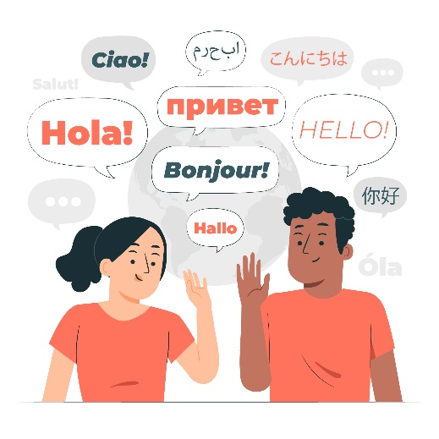

Gambar 2. 1 Kata Halo dari berbagai bahasa

Menurut Arviani Sari (2021) bahasa (dari bahasa Sanskerta *भाषा*, *bhāṣā*) adalah kemampuan yang dimiliki manusia untuk berinteraksi dengan sesama manusia menggunakan simbol, seperti kata-kata dan gerakan. Ilmu yang mempelajari bahasa secara ilmiah disebut ilmu linguistik. Bahasa alami atau bahasa natural merujuk pada suatu bentuk bahasa yang digunakan manusia dalam bentuk lisan, tulisan, atau isyarat (baik visual maupun isyarat lainnya) untuk tujuan komunikasi umum. Dengan demikian, bahasa menjadi sarana ekspresi komunikasi, baik melalui kata-kata maupun melalui ekspresi nonverbal, yang digunakan untuk menyampaikan maksud dari satu pihak kepada pihak lainnya.

#### Bahasa Jepang

Menurut Rifki Nurcholis (2021) bahasa Jepang atau *Nihongo* adalah bahasa resmi yang dipakai oleh penduduk Jepang. Bahasa ini serta sistem penulisan yang digunakan memiliki hubungan sejarah dengan bangsa-bangsa di sekitarnya, terutama Tiongkok. Karakter *Kanji*, pada awalnya, berasal dari Hanzi Tiongkok dan diperkenalkan ke Jepang sekitar abad ke-4, meskipun memiliki pengucapan yang berbeda. Seiring berjalannya waktu, karakter tulisan mengalami simplifikasi, yang menghasilkan pembentukan huruf *Hiragana* dan *Katakana*.



### *Game*

Menurut Weliam Jonatan Mekel (2019) *game* merupakan bentuk hiburan yang sangat populer di kalangan masyarakat saat ini, termasuk di kalangan anak-anak. Selain berfungsi sebagai sarana hiburan, *game* juga dapat berperan sebagai alat pembelajaran bagi anak-anak. Kategori *game* yang memiliki tujuan edukasi disebut sebagai *game* edukasi.

#### *Game* Edukasi

Menurut Qadhli Jafar Adrian (2019) *game* edukasi adalah *game* digital yang dirancang dengan tujuan meningkatkan dan memperkaya proses pendidikan, mendukung aktivitas pengajaran dan pembelajaran.

Menurut Yogiek Indra Kurniawan (2021) *game* edukasi adalah permainan yang dirancang untuk merangsang keterampilan berpikir, termasuk meningkatkan tingkat konsentrasi dan keterampilan pemecahan masalah.

Manfaat *game* edukasi dapat menjadi contoh media pendidikan yang dapat digunakan sebagai alat pembelajaran. *Game* jenis ini biasanya dirancang untuk mendorong minat penggunanya dalam memperoleh pengetahuan. *Game* edukasi merupakan perpaduan antara pembelajaran dengan permainan.

Jenis-jenis *game* edukasi dapat dibagi berdasarkan tujuan pendidikan dan materi yang diajarkan. Berikut adalah beberapa jenis *game* edukasi yang lebih spesifik:

1. *Game Edutainment*

Jenis *game* ini menggabungkan unsur pendidikan dan hiburan. *Game* ini dirancang untuk mengajarkan konsep dan keterampilan dengan memberikan pengalaman bermain yang menyenangkan. Contohnya adalah *MinecraftEdu*, *Zoombinis*, atau *Kerbal Space Program*.

1. *Game* Simulasi

*Game* simulasi adalah *game* yang menciptakan lingkungan yang menyerupai situasi dunia nyata, sehingga pemain dapat belajar dengan menghadapi tantangan yang serupa dengan dunia nyata. Contohnya adalah *The Sims*, *SimCity*, atau *Microsoft Flight Simulator*.

1. *Game Puzzles*

Jenis *game* ini berfokus pada pemecahan teka-teki dan penyelesaian tantangan yang sulit. *Game* ini dapat meningkatkan pemecahan masalah dan pemikiran kritis. Contohnya adalah *Sudoku*, *Tetris*, dan Catur.

1. *Game* Pembelajaran Interaktif

*Game* ini sering digunakan dalam lingkungan pendidikan formal untuk mengajarkan pelajaran tertentu. *Game* ini termasuk *game* edukasi matematika, bahasa, dan sains yang dirancang untuk siswa.

1. *Game* Sosial Edukasi

Jenis *game* ini dirancang untuk mempromosikan interaksi sosial dan kerja sama. *Game* ini membantu dalam meningkatkan keterampilan komunikasi, kerja tim, dan resolusi konflik.

1. *Game* Pemrograman Edukasi

*Game* ini mengajarkan dasar-dasar pemrograman dan *coding* komputer. *Game* ini membantu pemain memahami konsep logika dan algoritma.

1. *Game* Kesehatan dan Kebugaran

*Game* ini membantu pemain memahami kesehatan dan kebugaran. *Game* ini mungkin termasuk permainan olahraga virtual atau *game* yang mempromosikan pola makan sehat.

1. *Game* Bahasa Asing

*Game* ini membantu pemain mempelajari bahasa asing, seperti bahasa Jepang, Inggris, Spanyol, atau bahasa lainnya. *Game* ini sering berfokus pada pengembangan keterampilan berbicara, mendengar, membaca, dan menulis dalam bahasa tersebut.

1. *Game* Sejarah dan Budaya

*Game* ini mengajarkan sejarah, budaya, dan peristiwa bersejarah. Pemain dapat menjelajahi periode waktu tertentu atau budaya tertentu.

1. *Game* Lingkungan

*Game* ini berfokus pada isu-isu lingkungan dan keberlanjutan. *Game* ini mengajarkan pemain tentang pentingnya pelestarian lingkungan.

1. *Game* Kewirausahaan

*Game* ini membantu pemain memahami konsep bisnis, manajemen, dan kewirausahaan.

1. *Game* Etika dan Pilihan

*Game* ini menghadirkan pemain dengan situasi moral dan etika, yang memungkinkan mereka membuat pilihan dan melihat konsekuensinya.

1. *Game* Peran (*Role-Playing Games - RPG*)

*RPG* edukasi memungkinkan pemain mengambil peran karakter dalam lingkungan yang mendukung pembelajaran konsep atau keterampilan tertentu.

1. *Game* Penelitian dan Eksplorasi

*Game* ini mengajarkan pemain tentang metode penelitian dan eksplorasi, termasuk ilmu pengetahuan alam, geografi, dan arkeologi.

1. *Game* Seni dan Kreativitas

*Game* ini mengembangkan kreativitas pemain dan mengajarkan tentang seni, desain, atau musik.

#### *Game* Simulasi

Menurut Jacky D. Sehang (2019) *game* simulasi adalah bentuk permainan di mana pemain mengambil peran atau berpura-pura menjadi karakter tertentu, *game* simulasi ini diciptakan dengan maksud untuk mereplikasi sistem dan aturan yang berlaku di dunia nyata ke dalam format *game*. Penggunaan *game* simulasi telah meluas di berbagai sektor, tidak hanya sebagai bentuk hiburan, tetapi juga sebagai alat pelatihan, terutama dalam konteks militer. Secara keseluruhan, tujuan pembuatan *game* simulasi adalah memberikan pemain kesempatan untuk memperoleh ilmu dan pengetahuan yang berasal dari kegiatan dunia nyata, serta memberikan mereka akses dan pengalaman yang mungkin tidak dapat diperoleh dalam kehidupan nyata.

#### *Game* 3D

Menurut Nanang Husin (2021) *game* tiga dimensi (3D) merupakan jenis permainan yang tidak hanya melibatkan elemen *x* dan *y*, melainkan juga melibatkan elemen *z* dalam perhitungannya. Oleh karena itu, dalam *game* 3D, konsep kamera benar-benar mencerminkan konsep kamera dalam kehidupan nyata. Berbeda dengan *game* dua dimensi (2D) yang hanya memungkinkan pergeseran, pada game 3D, kamera dapat digeser dan juga diputar mengikuti sumbu tertentu.

### *Multimedia*

Menurut Aulia Mustika Ilmiani (2020) *multimedia* adalah gabungan dua kata, yakni *multi* yang mengindikasikan banyak atau lebih dari satu, dan “media” yang merupakan bentuk jamak dari *medium* yang merujuk pada sarana, wadah, atau alat.

### *Android*



Gambar 2. 2 Logo Android

Menurut Anjas Kumala (2020) *Android* merupakan suatu sistem operasi untuk perangkat *mobile* yang menggunakan basis *Linux*, mencakup sistem operasi, *middleware*, dan aplikasi. *Platform* *open source* *Android* memungkinkan *developer* untuk menciptakan aplikasi, dan sistem operasi ini telah diterapkan pada lebih dari satu miliar *smartphone* dan *tablet*.

### Aplikasi

Menurut Nur Kumala Dewi (2021) aplikasi adalah perangkat lunak di dalam komputer atau *handphone* yang berfungsi untuk mengeksekusi program yang telah dibuat sebelumnya.

### Bahasa Pemrograman

Menurut Ni Gusti Ayu Putu Harry Saptarini (2020) bahasa pemrograman adalah suatu sarana komunikasi yang digunakan untuk berinteraksi antara manusia dan perangkat komputer.

#### Bahasa Pemrograman *C#*



Gambar 2. 3 Logo C#

Menurut Budi Raharjo (2022) dalam bukunya yang berjudul “Pemrograman Bahasa *C#*”, dijelaskan bahwa bahasa pemrograman *C#* adalah suatu bahasa pemrograman sederhana yang digunakan secara umum. Artinya, bahasa pemrograman ini dapat digunakan untuk berbagai tujuan, termasuk pemrograman *server-side* pada situs *web*, pengembangan aplikasi *mobile*, aplikasi *desktop*, dan sebagainya. Selain itu, *C#* juga merupakan bahasa pemrograman berorientasi objek, yang berarti bahasa pemrograman ini mengadopsi konsep objek seperti pewarisan *(inheritance)*, kelas *(class)*, polimorfisme *(polymorphism)*, dan enkapsulasi *(encapsulation)*.

### Publikasi Aplikasi

Publikasi aplikasi adalah langkah penting untuk memperkenalkan aplikasi perangkat lunak kepada pengguna. Ini melibatkan peluncuran aplikasi di *platform* toko aplikasi yang sesuai, upaya promosi, pemeliharaan, pembaruan rutin, serta interaksi dengan pengguna melalui ulasan dan umpan balik. Semua ini bertujuan untuk memperluas pemahaman dan penerimaan aplikasi oleh pengguna serta menjaga kesuksesan jangka panjangnya.

### *Google Play Store*



Gambar 2. 4 Logo Google Play Store

Menurut Nuraeni Herlinawati (2020) *Google Play Store* adalah *platform* penyedia konten digital milik *Google* yang menawarkan berbagai toko produk daring, termasuk aplikasi, *game*, *film*, musik, dan buku dengan beragam kategori. Akses ke *Google Play Store* dapat dilakukan melalui situs *web*, aplikasi *Android*, dan *Google TV*. Salah satu fitur yang tersedia di *Google Play Store* adalah sistem peringkat dan ulasan yang diberikan oleh pengguna terhadap aplikasi atau layanan yang disediakan. *Review* atau ulasan ini merupakan komentar atau penilaian tertulis yang menyampaikan pendapat dan pengalaman pengguna terhadap suatu karya atau produk. Kepentingan ulasan ini sering dijadikan sebagai indikator apakah suatu aplikasi direkomendasikan atau tidak oleh pengguna lainnya.

### Metode *Multimedia Development Life Cycle (MDLC)*

Menurut Surya Tjahyadi (2022) *MDLC* adalah singkatan dari *Multimedia Development Life Cycle* yang merupakan metode untuk merancang dan mengembangkan aplikasi media yang menggabungkan berbagai jenis media, seperti gambar, suara, video, animasi, dan elemen multimedia lainnya.

Dalam penelitian ini, digunakan metode *Multimedia Development Life Cycle (MDLC)* yang melibatkan enam tahap penelitian, antara lain konsep, desain, pengumpulan materi, pembuatan, pengujian, dan pendistribusian.

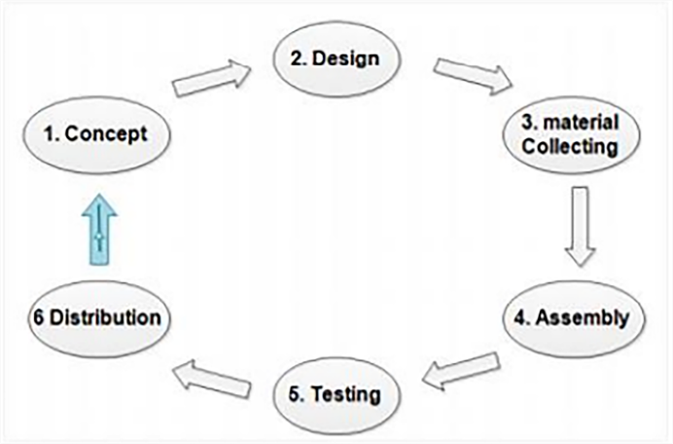

Gambar 2. 5 Diagram Multimedia Development Life Cycle

Tahapan penelitian yang dilakukan berdasarkan pada proses *Multimedia Development Life Cycle (MDLC)* terdiri dari sebagai berikut:

1. *Concept*

Tahap pengonsepan *(Concept)* adalah tahap di mana tujuan dan *audiens* untuk *multimedia* ditentukan dengan jenis aplikasi yang akan dikembangkan. Pada tahap ini, juga dipastikan kebutuhan sistem aplikasi, termasuk konsep dan *gameplay* yang akan diimplementasikan.

1. *Design*

Perancangan *(design)* adalah tahap di mana spesifikasi dibuat, mencakup arsitektur proyek, gaya, antarmuka, dan kebutuhan materi atau bahan untuk program. Spesifikasi dibuat dengan sejelas mungkin sehingga pada tahap berikutnya, yaitu pengumpulan materi dan perakitan *(material collecting and assembly)*, pengambilan keputusan tambahan tidak diperlukan.

1. *Material Collecting*

Pengumpulan materi adalah proses mengumpulkan bahan sesuai dengan kebutuhan yang sedang dikerjakan. Tahap ini dapat dilakukan secara bersamaan dengan tahap perakitan *(assembly)*.

1. *Assembly*

Perakitan *(assembly)* adalah langkah di mana semua objek atau materi *multimedia* dibuat. Proses pembuatan proyek ini mengacu pada tahap desain.

1. *Testing*

Tahap ini dilakukan setelah selesai proses perakitan dengan melakukan serangkaian pengujian pada program untuk mengidentifikasi potensi kesalahan, dengan tujuan mengevaluasi kelayakan dan kesesuaian *game* sesuai dengan harapan.

1. *Distribution*

Tahap distribusi dilaksanakan untuk menyebarluaskan dan menyampaikan produk aplikasi kepada pengguna setelah aplikasi selesai dikembangkan dan telah melewati fase pengujian. Produk ini akan didistribusikan atau dipublikasikan melalui *Google* *Play Store*.

## *Unified Modelling Language (UML)*

Menurut Dede Wira Trise Putra (2019) *UML* merupakan suatu standar bahasa yang umum digunakan dalam industri untuk mengidentifikasi kebutuhan, melakukan analisis dan perancangan, serta mengilustrasikan arsitektur dalam konteks pemrograman berbasis objek.

Menurut Agung Feby Prasetya (2022) *UML* adalah suatu bahasa yang digunakan untuk menentukan, menggambarkan, membangun, dan mendokumentasikan artefak (bagian dari informasi yang digunakan dalam proses pembuatan perangkat lunak, seperti *model*, deskripsi, atau perangkat lunak) dalam sistem perangkat lunak. Ini termasuk pemodelan bisnis dan sistem non-perangkat lunak. *UML*, sebagai bahasa pemodelan, berdasarkan konsep orientasi objek. Grady Booch, James Rumbaugh, dan Ivar Jacobson adalah pencipta *UML* di bawah naungan Rational Software Corps. *UML* menyajikan notasi-notasi yang membantu dalam pemodelan sistem dari berbagai perspektif. Penggunaan *UML* tidak terbatas pada pemodelan perangkat lunak saja, tetapi juga mencakup hampir semua bidang yang memerlukan pemodelan.



### *Use Case Diagram*

Menurut Lila Setiyani (2021) *use case* *diagram* adalah penjelasan tentang fungsi-fungsi suatu sistem dari sudut pandang para pengguna sistem. *Use case* memuat definisi tentang bagaimana sistem dan komponennya akan diproses. *Use case* beroperasi dengan menggunakan skenario, yang merupakan urutan atau langkah-langkah yang menjelaskan aktivitas yang dilakukan oleh pengguna terhadap sistem atau sebaliknya.

Tabel 2. 1 Tabel Simbol Use Case Diagram

|  |  |  |
| --- | --- | --- |
| **Simbol** | **Nama** | **Deskripsi** |
|  | *Use Case* | *Use case* menggambarkan deskripsi atau skenario dari fungsionalitas yang dapat dilakukan oleh sistem dari sudut pandang pengguna. |
|  | *Actor*/Aktor | *Actor* atau Aktor adalah entitas atau elemen di luar sistem yang berinteraksi dengan sistem. |
|  | *Boundary System* | *Boundary System* adalah garis kotak yang mengelilingi kumpulan *use case* untuk menunjukkan batas sistem di mana *kumpulan use case* tersebut beroperasi. |
|  | *Association* / hubungan | *Association* adalah hubungan antara dua atau lebih *use case* dalam suatu sistem yang memiliki ketergantungan satu sama lainnya. |
|  | *Include* | *Include* menggambarkan situasi di mana fungsionalitas dari suatu *use case* selalu diikutsertakan *(included)* dalam fungsionalitas *use case* lainnya. |
|  | *Extend* | *Extend* menggambarkan situasi di mana suatu fungsionalitas tambahan dapat ditambahkan ke dalam *use case* utama berdasarkan suatu kondisi atau skenario tertentu. |
|  | *Depedency* | *Depedency* menggambarkan ketergantungan antara dua elemen. Ketergantungan ini menunjukkan bahwa satu elemen bergantung pada elemen lainnya dalam konteks tertentu. |
|  | *Generalization* | *Generalization* menggambarkan hubungan hierarki antara *use case*, di mana *use case* yang lebih umum menyediakan fungsionalitas dasar, dan *use case* yang lebih khusus mewarisi fungsionalitas tersebut serta menambahkan fungsionalitas tambahan. |

### *Activity Diagram*

Menurut Tia Arianti (2022) *activity diagram* adalah representasi grafis dari konsep aliran data/kontrol dan aksi terstruktur yang dirancang secara baik dalam suatu sistem.

Tabel 2. 2 Tabel Simbol Activity Diagram

|  |  |  |
| --- | --- | --- |
| **Simbol** | **Nama** | **Deskripsi** |
|  | *Initial Node* | *Initial Node* merupakan titik awal dalam aliran kerja. Ini adalah langkah pertama dalam proses dan menandakan tempat di mana aliran kerja dimulai. |
|  | *Swimlane* | *Swimlane* digunakan untuk membagi aliran kerja menjadi bagian-bagian yang terkait dengan unit atau entitas tertentu. |
|  | *Activity* | *Activity* merupakan tugas yang harus dilakukan dalam aliran kerja. |
|  | *Control Flow* | *Control Flow* digunakan untuk menghubungkan *activity* dan menunjukkan urutan dalam aliran kerja. |
|  | *Decision* | *Decision* adalah titik di mana keputusan harus diambil dalam aliran kerja. |
|  | *Fork* | *Fork* adalah percabangan atau pembagian jalur eksekusi dalam suatu proses. *Fork* memungkinkan *activity* untuk dibagi menjadi beberapa jalur yang dapat dieksekusi secara bersamaan atau paralel. |
|  | *Join* | *Join* adalah tempat di mana jalur-jalur yang terbagi oleh *Fork* harus bergabung kembali. Ini mengindikasikan penggabungan dari aktivitas-aktivitas yang berjalan secara paralel. |
|  | *End Node* | *End Node* adalah akhir dari aliran kerja. Setelah mencapai *End Node*, *activity* dianggap selesai. |

### *Sequence Diagram*

Menurut Muhamad Syarif (2020) *sequence diagram* adalah representasi *UML* yang menggambarkan interaksi di antara objek-objek di dalam dan sekitar sistem, termasuk pengguna, tampilan, dan lainnya, melalui pesan-pesan yang digambarkan secara sekuensial sepanjang waktu.

Tabel 2. 3 Tabel Simbol Sequence Diagram

|  |  |  |
| --- | --- | --- |
| **Simbol** | **Nama** | **Deskripsi** |
|  | *Actor*/Aktor | Aktor adalah entitas di luar sistem yang berinteraksi dengan objek-objek dalam sistem melalui pertukaran pesan atau interaksi. |
|  | *Boundary* | *Boundary* adalah representasi antarmuka atau batasan antara sistem dan aktor. |
|  | *Control* | *Control* adalah komponen dalam sistem yang mengontrol alur eksekusi atau mengoordinasikan aktivitas sistem. |
|  | *Entity* | *Entity* adalah objek yang berisi data atau informasi dalam sistem. |
|  | *Object Lifeline* | *Object Lifeline* adalah menggambarkan seberapa lama objek atau entitas tertentu ada selama interaksi dalam sistem. *Object Lifeline*, mewakili kehidupan objek selama interaksi dan digambarkan sebagai garis vertikal yang menghubungkan objek dengan waktu. |
|  | *Activation* | *Activation* adalah kapan objek melakukan sesuatu atau menjalankan tindakan tertentu selama interaksi. |
|  | *Message* | *Message* adalah cara objek berkomunikasi satu sama lain dengan mengirim pesan yang berisi informasi tentang apa yang harus dilakukan. |
|  | *Return* | *Return* adalah kapan objek memberikan hasil atau respons setelah menerima pesan. |
|  | *Callback* | *Callback* adalah saat sistem menjalankan suatu tindakan khusus saat kondisi tertentu terpenuhi. |
|  | *Self-Call* | *Self-Call* adalah saat objek melakukan tindakan pada dirinya sendiri dengan cara memanggil metodenya sendiri. |

## Aplikasi Pendukung

Dalam penyusunan skripsi ini, penulis menggunakan beberapa aplikasi pendukung yang berperan penting dalam pembuatan *game* “JepangCita: Game Simulasi 3D”. Berikut adalah beberapa aplikasi pendukung yang digunakan:

### *Unity Engine*



Gambar 2. 6 Logo Unity Engine

Menurut Ilham Wahyudi (2022) *Unity* adalah suatu aplikasi atau perangkat lunak yang digunakan untuk pembuatan *game*. *Unity* sering disebut sebagai mesin permainan *(game engine)* dan dapat digunakan untuk mengembangkan permainan baik dalam format 3D maupun 2D. *Unity* ini dilengkapi dengan berbagai fitur, membuatnya menjadi alat yang mudah digunakan dalam proses pembuatan *game*.

### *Mixamo*



Gambar 2. 7 Logo Mixamo

Menurut Lourent (2018) *Mixamo* merupakan aplikasi grafis 3D yang dapat diakses melalui internet. Aplikasi ini masih termasuk dalam kategori *preview* pada Adobe dan dirilis sebagai bagian dari *Open Beta*, sehingga masih mungkin terdapat beberapa *bug*. *Mixamo* memiliki kesamaan dengan aplikasi pemodelan karakter 3D lainnya seperti *MakeHuman*, di mana pengguna dapat dengan mudah membuat karakter 3D dengan memilih berbagai parameter seperti bentuk, warna, tinggi, dan lainnya. Seperti *MakeHuman*, *Mixamo* juga menyediakan pilihan pakaian untuk karakter yang dibuat.

### *Adobe Photoshop*



Gambar 2. 8 Logo Adobe Photoshop

Menurut Mira Ziveria (2020) *Adobe Photoshop*, atau yang umumnya dikenal sebagai *Photoshop*, merupakan perangkat lunak pengubah citra yang diproduksi oleh Adobe Systems. Dirancang khusus untuk mengedit foto dan gambar, aplikasi ini sangat populer di kalangan fotografer digital dan perusahaan periklanan, menjadikannya pemimpin pasar dalam kategori perangkat lunak pengolah gambar/foto. Bersama dengan *Adobe Acrobat*, *Photoshop* dianggap sebagai salah satu produk terbaik yang pernah dirilis oleh Adobe Systems. Versi kedelapan perangkat lunak ini diberi nama *Photoshop CS* *(Creative Suite)*, sementara versi kesembilan dikenal sebagai *Adobe Photoshop CS2*. Setelahnya, muncul versi-versi seperti *Adobe Photoshop CS3*, *CS4*, *CS5*, *CS6*, dan yang terbaru, *Adobe Photoshop CC*.

### *Figma*

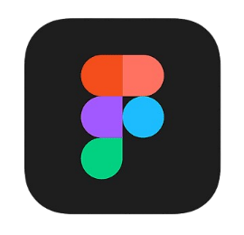

Gambar 2. 9 Logo Figma

Menurut M. Agus Muhyidin (2020) *Figma* merupakan salah satu alat desain yang sering digunakan untuk menciptakan tata letak aplikasi *mobile*, *desktop*, situs *web*, dan lainnya. *Figma* dapat diakses melalui sistem operasi *Windows*, *Linux*, atau *Mac* dengan koneksi internet. Biasanya, *Figma* digunakan oleh para profesional di bidang *UI/UX*, desain *web*, dan disiplin lain yang serupa. Selain menyediakan fitur yang lengkap seperti *Adobe XD*, *Figma* memiliki keunggulan dalam memungkinkan beberapa orang bekerja bersama-sama pada proyek yang sama, bahkan jika mereka berada di lokasi yang berbeda. Ini menciptakan dinamika kerja kelompok, dan kemampuan kolaboratif *Figma* menjadikannya pilihan utama banyak desainer *UI/UX* untuk membuat prototipe situs *web* atau aplikasi secara cepat dan efisien.

### *Microsoft Visual Studio*



Gambar 2. 10 Logo Microsoft Visual Studio

Menurut Dio Alvendri (2023) *Microsoft Visual Studio* merupakan lingkungan pengembangan terpadu *(Integrated Development Environment* atau *IDE)* yang dikembangkan oleh Microsoft untuk membangun aplikasi. *IDE* adalah perangkat lunak yang menyediakan fitur-fitur yang diperlukan dalam pengembangan perangkat lunak. Melalui aplikasi *Visual Studio*, pengembang dapat membuat berbagai jenis aplikasi, termasuk aplikasi antarmuka grafis *(GUI)*, aplikasi konsol, aplikasi *web*, dan aplikasi *mobile*. *Microsoft Visual Studio* memiliki beberapa edisi yang disesuaikan untuk kebutuhan pengembangan aplikasi, termasuk edisi *Community*, *Professional*, *Enterprise*, *Test Professional*, dan *Express* dalam versi *Microsoft Visual Studio 2019*.

## Teori Pengujian Sistem

Menurut Damayanti (2022) pengujian sistem merupakan proses evaluasi untuk memastikan bahwa perangkat lunak yang telah dikembangkan dapat beroperasi sesuai dengan standar yang ditetapkan. Pengujian sistem dapat menggunakan metode *black box testing*. *Black box testing* efektif dalam mengidentifikasi kesalahan secara menyeluruh. Fokus *black box testing* terletak pada pengujian persyaratan fungsional perangkat lunak, dengan penekanan pada kondisi input yang memenuhi persyaratan fungsional. Oleh karena itu, pengujian sistem melibatkan pengecekan *input*, *output*, dan proses. Selain itu, pengujian juga dapat melibatkan penerapan skala *Likert*, yang digunakan untuk mengukur sikap, pendapat, dan persepsi individu atau kelompok terhadap fenomena sosial tertentu.

### Sistem *Black Box Testing*

Menurut Adi Pradana Putra (2020) *black box testing* adalah pendekatan pengujian perangkat lunak yang mengevaluasi fungsionalitas suatu aplikasi tanpa memperhatikan struktur internal atau cara kerjanya. Metode pengujian *black box* memungkinkan pengembang perangkat lunak untuk menyusun serangkaian kondisi *input* yang mencakup semua persyaratan fungsional program. Pengujian dilakukan dengan memilih sejumlah modul yang mencakup berbagai jenis data untuk memastikan bahwa program hanya menerima *input* dengan jenis data yang sesuai. Selain itu, pengujian juga memeriksa antarmuka pengguna aplikasi itu sendiri.

### *User Response* (Kuesioner)

Menurut Muhammad Saidi Rahman (2019) kuesioner adalah suatu teknik pengumpulan data yang melibatkan pemberian serangkaian pertanyaan atau pernyataan tertulis kepada responden.

Menurut Rezha Nur Amalia (2022) kuesioner merupakan alat atau instrumen yang digunakan untuk menilai atau mengukur suatu peristiwa atau kejadian.

# BAB III ANALISA DAN PERANCANGAN



## Analisa Sistem

Analisa sistem merupakan sebuah proses yang sangat penting dalam pengembangan dan implementasi suatu sistem, baik itu dalam konteks pengembangan perangkat lunak, perancangan organisasi, perbaikan proses bisnis, maupun dalam berbagai aplikasi lainnya. Dalam konteks implementasi *game* *Android* 3D simulasi dalam pembelajaran bahasa Jepang dengan *Unity Engine* menggunakan metode *MDLC* dan publikasi di *Play Store*, analisis sistem akan menjadi kunci utama untuk memahami, mendokumentasikan, dan memeriksa seluruh proses yang terlibat dalam pembangunan dan penggunaan *game* tersebut.

Analisa ini mencakup pemahaman mendalam terhadap kebutuhan belajar bahasa Jepang dari perspektif pengguna. Ini mencakup penilaian terhadap *level* pemahaman bahasa, tujuan pembelajaran, serta area-area spesifik yang perlu ditingkatkan. Analisa sistem juga mencakup identifikasi fitur-fitur dan konten yang harus ada dalam *game* untuk mendukung pembelajaran bahasa Jepang dengan efektif. Ini meliputi kosakata, perhitungan, tata bahasa, keterampilan berbicara, serta fitur tambahan seperti ujian. Penilaian terhadap pengalaman pengguna juga merupakan bagian penting dari analisa ini. Aspek-aspek seperti antarmuka pengguna, navigasi, dan interaksi dalam konteks pembelajaran bahasa Jepang dianalisis secara menyeluruh.

Selain itu, analisa sistem juga mencakup kesiapan dan persyaratan yang diperlukan untuk mempublikasikan *game* pada *platform* distribusi seperti *Play Store*. Ini termasuk pemahaman tentang persyaratan teknis dan kebijakan yang harus diperhatikan dalam proses distribusi. Dengan melakukan analisa sistem yang relevan, penulis dapat memahami secara menyeluruh kebutuhan dan *input* yang diperlukan untuk mengimplementasikan *game* *Android* 3D simulasi yang efektif dalam pembelajaran bahasa Jepang. Ini akan membantu dalam merancang, mengembangkan, dan mengimplementasikan *game* dengan memenuhi harapan pengguna dan tujuan pembelajaran yang diinginkan.

### Analisa Sistem Berjalan

Analisis sistem yang sedang berjalan merupakan proses penguraian dari suatu sistem dengan tujuan mengidentifikasi dan mengevaluasi masalah yang terjadi pada suatu sistem. *Activity* *diagram* yang menggambarkan sistem tersebut dapat dijelaskan pada gambar di bawah ini:

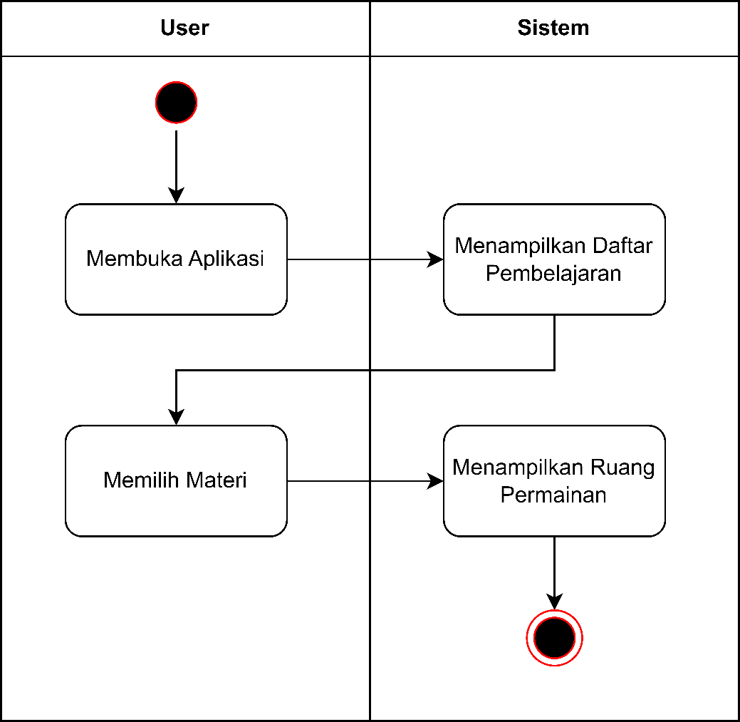

Gambar 3. 1 Activity Diagram Sistem Berjalan

Dalam konteks aplikasi *game* pembelajaran bahasa yang tersedia di *platform* *Play Store*, seperti (Cari Kata Jepang dan Tebak Kata Jepang) menerapkan sistem yang terlihat pada gambar di atas dapat dijelaskan sebagai berikut: setelah pengguna membuka aplikasi, sistem akan menampilkan daftar materi pembelajaran yang tersedia. Pengguna selanjutnya memilih salah satu dari daftar pembelajaran, dan sistem akan mengarahkannya ke ruang permainan yang dirancang untuk belajar sambil bermain. Umumnya, permainan terdiri dari beberapa tingkat, dimulai dari tingkat kesulitan terendah hingga tertinggi, dengan tingkat kesulitan yang meningkat di setiap tingkatan permainan.

### Analisa Sistem Usulan

Dalam merancang sistem *game* simulasi 3D pembelajaran bahasa Jepang yang diusulkan sebagai pengembangan dari sistem berjalan sebelumnya, penelitian ini bertujuan untuk memberikan solusi terhadap berbagai kebutuhan yang perlu dipenuhi dalam sistem yang akan dikembangkan, didasarkan pada hasil analisis yang telah dilakukan.

Analisa sistem yang cermat telah disusun untuk menarik minat pengguna, dengan menggunakan *Unity Engine* dan bahasa pemrograman *C#* sebagai fondasi pengembangan. Sistem metode pengembangan yang digunakan adalah *Multimedia Development Life Cycle (MDLC)* untuk mengembangkan *game*. Melalui analisa yang mendalam, penelitian ini mengusulkan implementasi sistem *game* simulasi 3D yang mempermudah pengguna dalam mempelajari pengetahuan bahasa Jepang. Berikut adalah *activity diagram* dari analisa sistem yang diajukan:



Gambar 3. 2 Activity Diagram Sistem Usulan

Pada gambar 3.2 menunjukkan bahwa pengguna memulai dengan membuka aplikasi. Setelah itu, sistem akan menampilkan *scene* *Main Menu*. Pengguna kemudian menekan tombol *Start*, selanjutnya sistem akan memberikan kondisi. Jika pengguna sudah memilih karakter, maka akan diarahkan ke *scene Gameplay*. Jika belum, maka akan diarahkan ke *scene* *Character Selection*. Setelah itu, pengguna akan diberikan kondisi untuk memilih jenis kelamin karakter, yaitu laki-laki atau perempuan, dan kemudian memasukkan nama karakter. Setelah langkah-langkah tersebut, aplikasi akan membuka *scene Gameplay*, di mana pengguna dapat mengerjakan misi untuk menyelesaikan permainan.

## Metode Pengembangan

Metode pengembangan yang digunakan pada penelitian ini untuk implementasi *game* simulasi 3D pembelajaran bahasa Jepang adalah metode *Multimedia Development Life Cycle (MDLC)*. Metode pengembangan ini memiliki enam tahapan, yaitu: konsep (*concept*), perancangan (*design*), pengumpulan bahan (*material collecting*), perakitan (*assembly*), pengujian aplikasi (*Testing*), dan distribusi (*distribution*).



### Konsep (*Concept*)

Pada tahap *concept* ini dijelaskan tujuan *game* dan identifikasi pengguna. Tujuan *game* yang dibuat adalah untuk memperkenalkan bahasa Jepang, sehingga pengguna dapat memiliki pengetahuan lebih mengenai bahasa Jepang dan *game* ini dapat dimainkan di *Android*. Selanjutnya, identifikasi pengguna *game* pada penelitian ini adalah anak-anak, remaja, dan dewasa dengan rentang umur 13 tahun hingga 18 tahun ke atas yang memiliki ataupun tidak memiliki kendala untuk kursus bahasa Jepang.

Berikut ini adalah tabel yang berisi penjelasan mengenai permainan yang akan dibuat:

Tabel 3. 1 Tabel Deskripsi *Game*

|  |  |
| --- | --- |
| **Keterangan** | **Deskripsi** |
| Judul Game | JepangCita: Game Simulasi 3D |
| Target Audiens | Anak umur 13 hingga 18 tahun ke atas |
| Genre | Simulasi 3D |
| Audio | BGM dan SFX |
| Interaktif | Menggunakan laptop untuk membaca materi, menggunakan kasur untuk tidur, menggunakan pintu keluar untuk pergi ke tempat kursus, mengikuti jadwal kelas, dan mengerjakan misi |

### Perancangan (*Design*)

Pada tahap *design* ini terdapat penjelasan untuk *storyboard* dan struktur navigasi pada *game*. Pada *storyboard* terdiri dari *GUI* yang ditampilkan dan struktur navigasi yaitu tombol apa saja yang digunakan pada *game*.

Berikut ini adalah uraian lengkap dari *storyboard* yang tersedia untuk permainan.

1. *Storyboard Main Menu*



Gambar 3. 3 Storyboard Main Menu

Pada *storyboard main menu*, pengguna dapat melakukan beberapa struktur navigasi, seperti tombol mulai untuk memulai permainan, tombol pengaturan untuk melakukan pengaturan permainan, tombol kredit untuk menampilkan data diri *developer* dan aset-aset yang digunakan pada *game*, dan tombol keluar untuk keluar dari permainan.

1. *Storyboard Character Selection*



Gambar 3. 4 Storyboard Character Selection

Pada *storyboard character selection*, pengguna dapat melakukan beberapa struktur navigasi, yaitu: tombol pilih karakter untuk memilih karakter yang ingin digunakan, tombol panah kanan/kiri untuk mengganti karakter, tombol *continue* untuk melanjutkan permainan ke *storyboard* *gameplay*.

1. *Storyboard Gameplay*



Gambar 3. 5 Storyboard Gameplay

Pada *storyboard gameplay*, pengguna dapat melakukan beberapa aktivitas struktur navigasi, yaitu: tombol *joystick* untuk menggerakkan karakter, tombol aksi akan muncul jika karakter dekat dengan objek aksi yang digunakan untuk melakukan aksi sesuai dengan objeknya, tombol misi untuk menampilkan misi yang harus diselesaikan, tombol *pause* untuk menghentikan permainan dan menampilkan tombol-tombol, yaitu: tombol melanjutkan permainan untuk melanjutkan permainan, tombol pengaturan untuk melakukan pengaturan dan tombol *main menu* untuk kembali ke *main menu*.

### Pengumpulan Bahan (*Material Collecting*)

Proses pengumpulan data dengan studi literatur yang digunakan sebagai referensi dalam proses penelitian untuk *game* pembelajaran bahasa Jepang. Studi literatur berupa buku-buku, jurnal yang terkait dan *website* yang relevan. Selanjutnya, untuk aset-aset pada *game* seperti objek 3 dimensi, karakter, audio dan lain-lain didapat melalui *website* yang bernama *Unity Asset Store*. *Unity Asset Store* adalah kumpulan *material* untuk membuat *game* sedangkan untuk pembuatan animasi karakter 3 dimensi melalui *website* yang bernama *Adobe Mixamo*.

### Perakitan (*Assembly*)

Berdasarkan dari tahap *design* yang telah dibuat, setelah tahap *material collecting* dilanjutkan ke tahap perakitan. Pada tahap perakitan *game*, dimulai dengan membuat *main menu* dengan aset 2D yang telah dibuat sebelumnya menggunakan *Figma*. Setelah itu, membuat mekanisme *game* seperti mekanisme misi, menampilkan materi, menggerakkan karakter, menghitung skor ujian, mengatur jadwal kelas, dan lain-lain. *Game* ini dibuat menggunakan *Unity*, *design UI/UX* menggunakan *Figma* dan *Adobe Photoshop* serta animasi karakter 3D menggunakan *Mixamo*.



Gambar 3. 6 Proses Pembuatan Animasi 3D

Pada gambar 3.6 adalah proses pembuatan animasi 3D yang dimulai dengan mengunggah karakter 3D yang didapat dari *Aset Store Unity*. Pada proses ini dilakukan untuk membuat animasi yang dibutuhkan seperti animasi *idle*, *walk*, *sit*, dan lain-lain.



Gambar 3. 7 Proses Pembuatan Main Menu

Pada gambar 3.7 merupakan proses pembuatan *game* yang dimulai dari membuat *scene Main Menu*. Pada proses ini, langkah-langkah yang dilakukan seperti memasang *background*, membuat tombol, dan membuat mekanisme menggunakan bahasa pemrograman *C# script*.

### Pengujian Aplikasi (*Testing*)

Pada tahap ini uji coba dilakukan untuk mengetahui apakah aplikasi sudah berjalan dengan baik atau tidak. Jika sudah tidak ada galat pada aplikasi, maka dilakukan pengujian oleh pengguna.



Gambar 3. 8 Scene Main Menu



Gambar 3. 9 Scene Character Selection



Gambar 3. 10 Scene Gameplay

### Distribusi (*Distribution*)

Tahap yang terakhir dalam siklus MDLC. Berdasarkan dari aplikasi *game* yang telah dibuat, dilanjutkan pada tahap distribusi. Distribusi dapat dilakukan setelah aplikasi *game* dinyatakan telah layak pakai. Aplikasi ini didistribusikan atau dipublikasikan melalui *Google* *Play Store*. Berikut adalah *link* untuk mengunduh *game*: <https://play.google.com/store/apps/details?id=com.HakoLab.JepangCita>

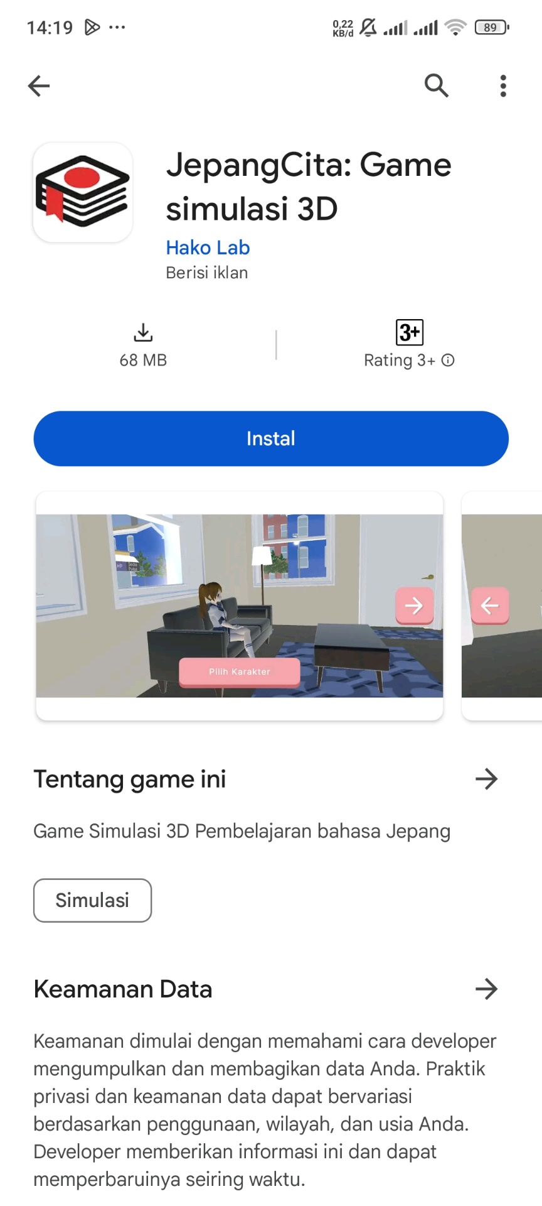

Gambar 3. 11 Aplikasi Tersedia di Google Play Store

## Perancangan *Unified Modelling Language (UML)*

Menurut Dede Wira Trise Putra (2019) *UML* merupakan suatu standar bahasa yang umum digunakan dalam industri untuk mengidentifikasi kebutuhan, melakukan analisis dan perancangan, serta mengilustrasikan arsitektur dalam konteks pemrograman berbasis objek.

### *Use Case Diagram*

Menurut Lila Setiyani (2021) *use case diagram* adalah penjelasan tentang fungsi-fungsi suatu sistem dari sudut pandang para pengguna sistem. *Use case* memuat definisi tentang bagaimana sistem dan komponennya akan diproses. *Use case* beroperasi dengan menggunakan skenario, yang merupakan urutan atau langkah-langkah yang menjelaskan aktivitas yang dilakukan oleh pengguna terhadap sistem atau sebaliknya.

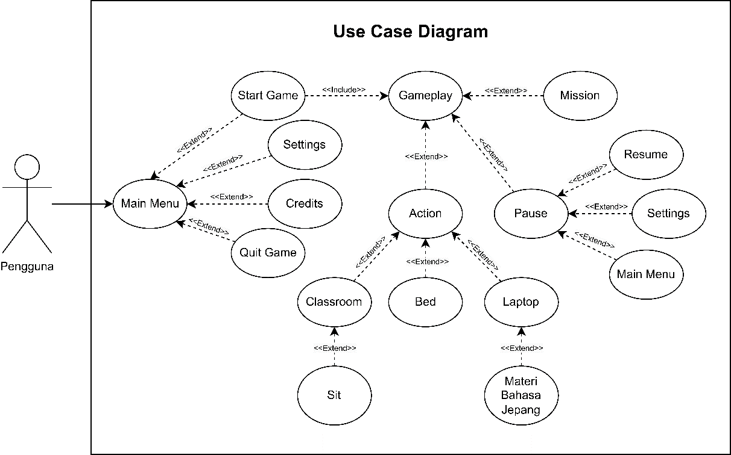

Gambar 3. 12 Use Case Diagram

Pada gambar 3.12 *Use Case Diagram*, pengguna merupakan pemain yang memiliki kepentingan sebagai berikut:

1. *Main Menu*, pengguna pada saat membuka *game* JepangCita, maka akan langsung di arahkan ke *scene Main Menu* dan pengguna dapat memilih beberapa menu.
2. *Start Game*, pada menu ini pengguna akan mulai permainan dan diarahkan ke *scene Gameplay*.
3. *Settings*, pada menu ini pengguna akan ditampilkan *panel Settings*, pada *panel* ini pengguna dapat melakukan konfigurasi untuk mengatur *volume* musik, *volume* efek suara, sensitivitas kamera, dan jarak kamera.
4. *Credits*, pada menu ini pengguna akan ditampilkan *panel Credits*, pada *panel* ini pengguna dapat melihat biodata dari *developer* dan aset-aset yang digunakan pada *game*.
5. *Quit Game*, pada menu ini pengguna akan ditampilkan *panel Quit Game*, pada *panel* ini pengguna akan ditampilkan dua buah kondisi, di mana jika pengguna menekan tombol *Quit Game* maka akan menutup aplikasi *game* JepangCita dan jika pengguna menekan tombol *Cancel* maka akan menutup *panel Quit Game*.
6. *Gameplay*, *scene Gameplay* ini dapat diakses setelah pengguna menekan tombol *Start Game* pada *Main Menu*. Pada *scene* ini pengguna dapat membuka menu *Mission* dan *Pause* serta dapat melakukan *Action*.
7. *Mission*, pada menu ini pengguna akan ditampilkan *panel Mission*, pada *panel* ini pengguna akan ditampilkan detail dari misi yang harus dijalankan.
8. *Pause*, pada menu ini pengguna akan ditampilkan *panel Pause* dan menghentikan permainan, pada *panel* ini pengguna akan ditampilkan beberapa menu, yaitu: menu *Resume*, *Settings* dan *Main Menu*.
9. *Resume – Pause*,pada menu ini pengguna akan menutup *panel Pause* dan melanjutkan permainan.
10. *Settings – Pause*, pada menu ini pengguna akan ditampilkan *panel Settings*, pada *panel* ini pengguna dapat melakukan konfigurasi untuk mengatur *volume* musik, *volume* efek suara, sensitivitas kamera, dan jarak kamera.
11. *Main Menu – Pause*, pada menu ini pengguna akan ditampilkan *panel Main Menu*, pada *panel* ini pengguna akan ditampilkan dua buah kondisi, di mana jika pengguna menekan tombol *Main Menu* maka akan diarahkan ke *scene Main Menu* dan jika pengguna menekan tombol *Cancel* maka akan menutup *panel Main Menu*.
12. *Action*, pengguna dapat melakukan berinteraksi dengan berbagai objek dalam *game* seperti pergi ke *Classroom*, *Bed*, dan *Laptop*.
13. *Classroom*, pada aksi ini pengguna akan diarahkan ke *scene Classroom.*
14. *Bed*, pada aksi ini pengguna dapat melewatkan satu hari dalam *game*.
15. *Laptop*, pada aksi ini pengguna akan ditampilkan *desktop* seperti pada komputer sungguhan. Pada *desktop* terdapat beberapa menu seperti *Mission*, *Calendar*, *Mail*, *Browser*, *Music*, dan *Shutdown*.
16. *Sit – Classroom*, pada aksi ini pengguna harus berada pada *scene Classroom* dan jika sesuai dengan jadwal kelas, aksi *Sit* digunakan untuk memulai pelajaran.
17. Materi Bahasa Jepang, untuk mengakses ini pengguna harus berada *Desktop Laptop* lalu, pengguna harus membuka menu *Browser* dan mengetikan “JepangCita” pada *search bar*. Setelah itu, akan ditampilkan menu *Register* dan *Login*. Jika pengguna belum pernah mendaftar akun JepangCita, maka harus memilih menu *Register* dan mengisi form. Jika pengguna sudah pernah mendaftar, maka harus memilih menu *Login* dan melakukan *Login*. Jika sudah *Login*, buka menu Materi untuk mengakses materi bahasa Jepang.

### *Activity Diagram*

Menurut Tia Arianti (2022) *activity diagram* adalah representasi grafis dari konsep aliran data/kontrol dan aksi terstruktur yang dirancang secara baik dalam suatu sistem. *Diagram* ini membantu dalam memvisualisasikan proses-proses yang terjadi dalam sistem dengan jelas dan detail.

1. *Activity Diagram Main Menu*

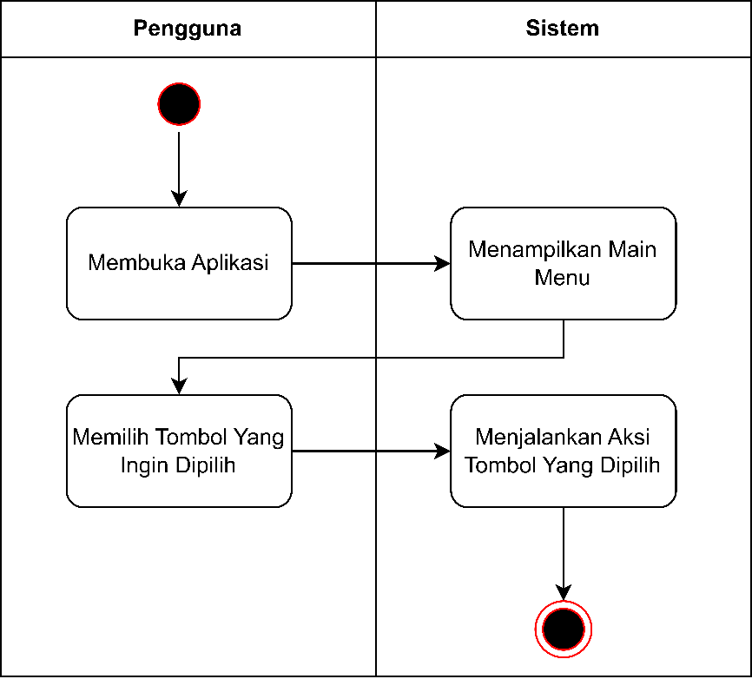

Gambar 3. 13 Activity Diagram Main Menu

Pada gambar 3.13 *Activity Diagram Main Menu* setelah pengguna membuka aplikasi akan ditampilkan *scene* *Main Menu*. Pada *scene* ini pengguna dapat memilih beberapa menu seperti *Start Game*, *Settings*, *Credits*, dan *Quit Game*.

1. *Activity Diagram Main Menu – Start Game*

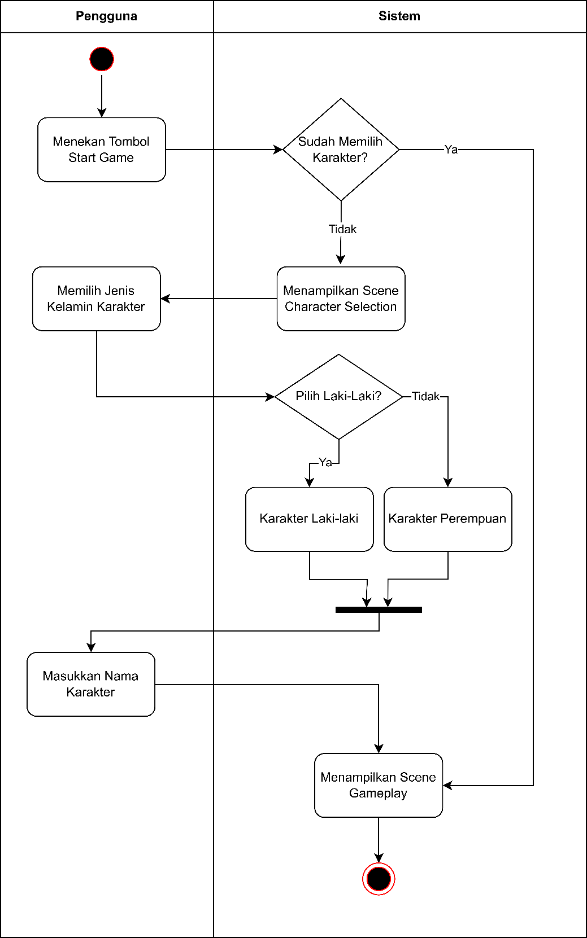

Gambar 3. 14 Activity Diagram Main Menu – Start Game

Pada gambar 3.14 *Activity Diagram Main Menu – Start Game* setelah pengguna menekan *tombol Start Game* pada *scene* *Main Menu*. Sistem akan mendeteksi apakah pengguna sudah memilih karakter atau belum. Jika sudah maka, akan langsung diarahkan ke *scene Gameplay*. Jika belum maka, akan diarahkan ke *scene Character Selection* lalu, pengguna akan diminta untuk memilih salah satu karakter. Setelah memilih karakter, pengguna diminta juga untuk mengisi nama karakternya. Setelah itu, pengguna akan diarahkan ke *scene Gameplay*.

1. *Activity Diagram Main Menu – Settings*

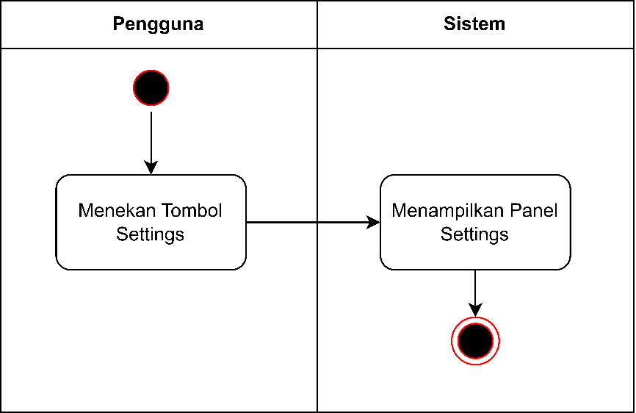

Gambar 3. 15 Activity Diagram Main Menu – Settings

Pada gambar 3.15 *Activity Diagram Main Menu – Settings* setelah pengguna menekan *tombol Settings* pada *scene* *Main Menu*. Pengguna akan ditampilkan *panel Settings*, pada *panel* ini pengguna dapat mengatur *volume* musik, *volume* efek suara, sensitivitas kamera, dan jarak kamera.

1. *Activity Diagram Main Menu – Credits*

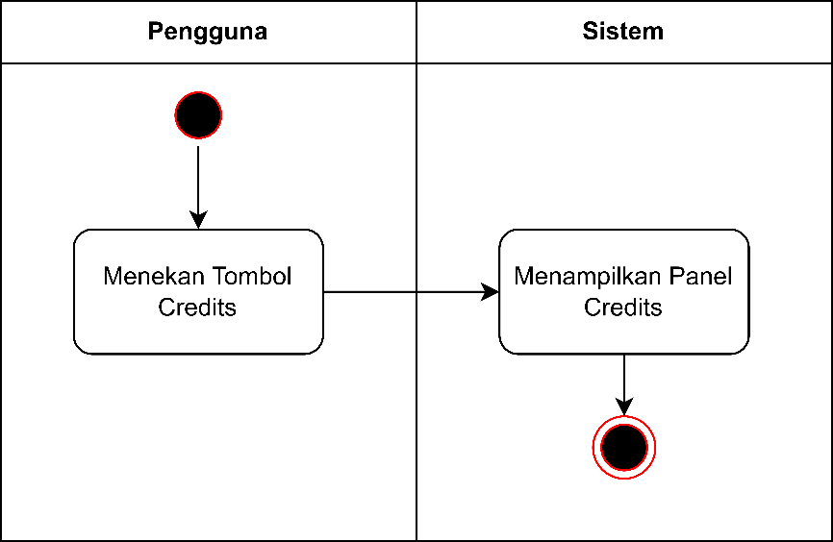

Gambar 3. 16 Activity Diagram Main Menu – Credits

Pada gambar 3.16 *Activity Diagram Main Menu – Credits* setelah pengguna menekan *tombol Credits* pada *scene* *Main Menu*. Pengguna akan ditampilkan *panel Credits*, pada *panel* ini pengguna akan ditampilkan biodata dari *developer* dan aset-aset yang digunakan pada *game*.

1. *Activity Diagram Main Menu – Quit Game*

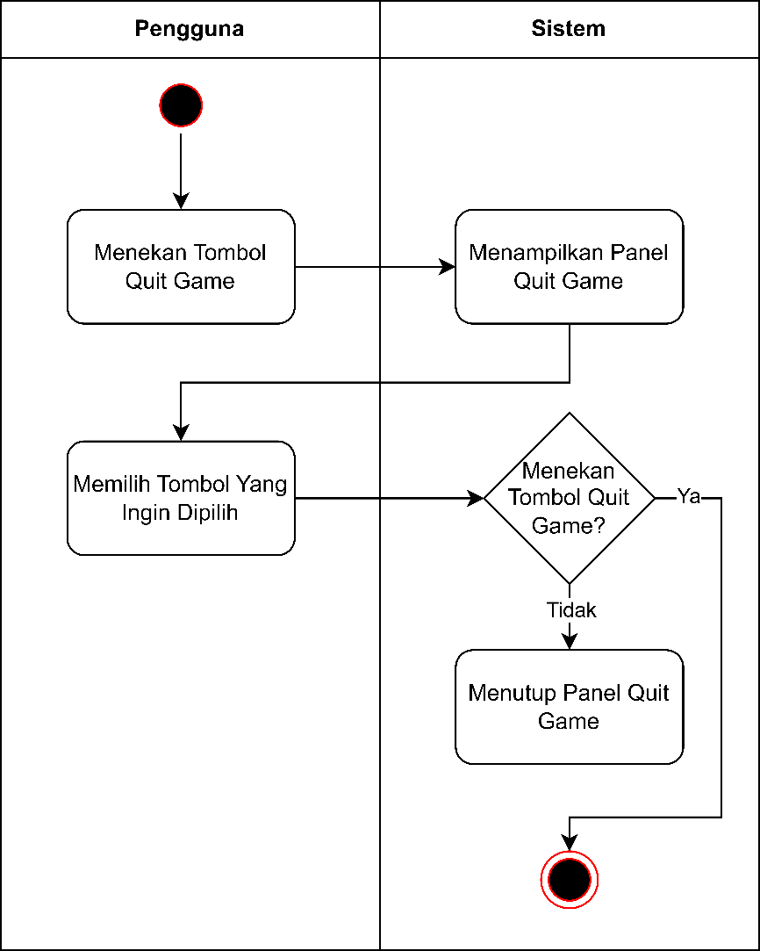

Gambar 3. 17 Activity Diagram Main Menu – Quit Game

Pada gambar 3.17 *Activity Diagram Main Menu – Quit Game* setelah pengguna menekan *tombol Quit Game* pada *scene* *Main Menu*. Pengguna akan ditampilkan *panel Quit Game*, pada *panel* ini pengguna akan diminta untuk memilih tombol *Quit Game* atau tombol *Cancel*. Jika pengguna menekan tombol *Quit Game* maka, akan menutup aplikasi *game*. Jika pengguna menekan tombol *Cancel* maka, akan menutup *panel Quit Game*.

1. *Activity Diagram Start Game – Gameplay*

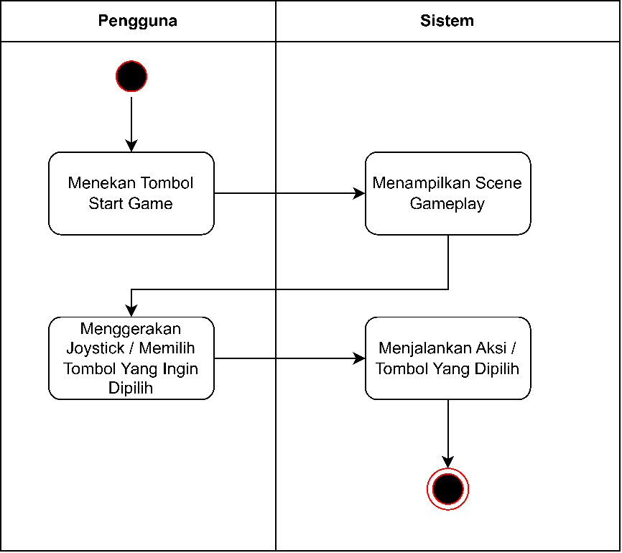

Gambar 3. 18 Activity Diagram Start Game – Gameplay

Pada gambar 3.18 *Activity Diagram Start Game – Gameplay* setelah pengguna menekan *tombol Start Game* pada *scene* *Main Menu*. Pengguna akan diarahkan ke *scene Gameplay*. Pada *scene* ini pengguna dapat memilih beberapa menu seperti menu *Pause* dan *Mission*, menggerakkan karakter menggunakan *Joystick*, atau melakukan aksi dengan mendekat ke objek aksi kemudian, menekan tombol *Action*.

1. *Activity Diagram Gameplay – Mission*

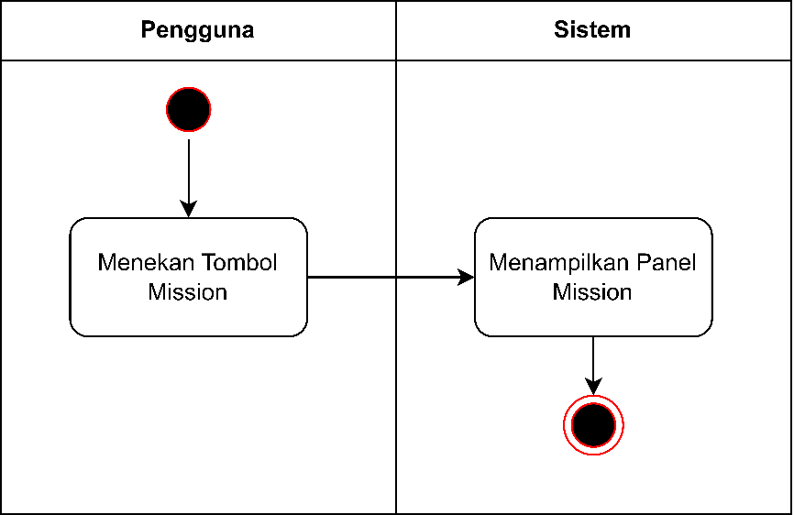

Gambar 3. 19 Activity Diagram Gameplay – Mission

Pada gambar 3.19 *Activity Diagram Gameplay – Mission* setelah pengguna menekan *tombol Mission* pada *scene* *Gameplay*. Pengguna akan ditampilkan *panel* *Mission*. Pada *panel* ini pengguna akan diberikan detail misi yang harus dilakukan oleh pengguna untuk menyelesaikan permainan.

1. *Activity Diagram Gameplay – Pause*

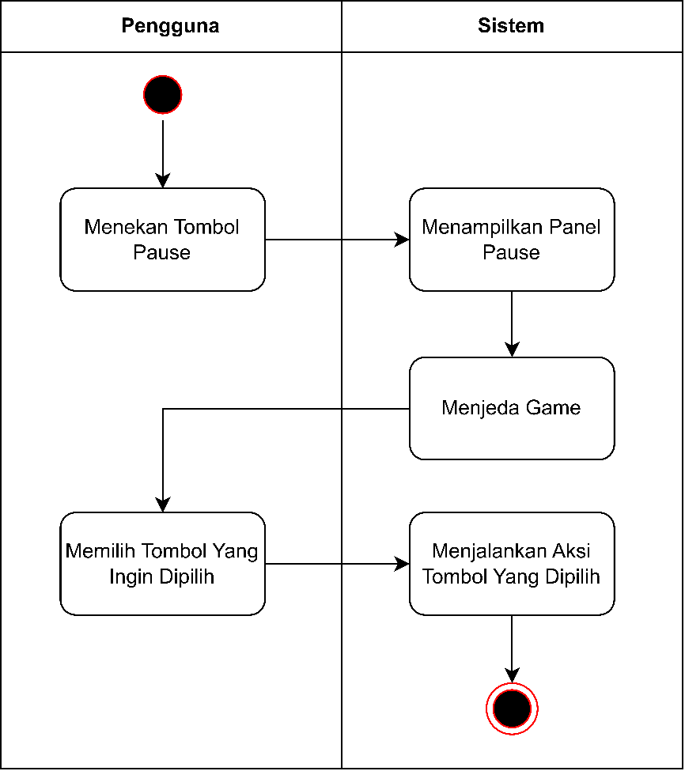

Gambar 3. 20 Activity Diagram Gameplay – Pause

Pada gambar 3.20 *Activity Diagram Gameplay – Pause* setelah pengguna menekan *tombol Pause* pada *scene* *Gameplay*. Pengguna akan ditampilkan *panel* *Pause* dan menghentikan permainan. Pada *panel* ini pengguna akan ditampilkan beberapa pilihan menu yaitu *Resume*, *Settings*, dan *Main Menu*.

1. *Activity Diagram Pause – Resume*

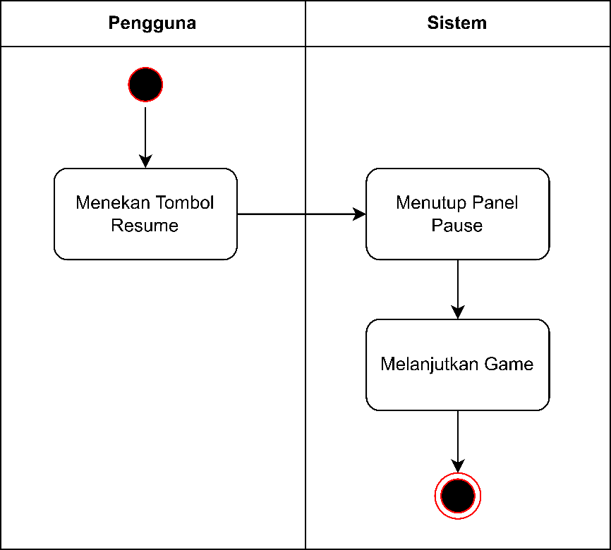

Gambar 3. 21 Activity Diagram Pause – Resume

Pada gambar 3.21 *Activity Diagram Pause – Resume* setelah pengguna menekan *tombol Resume* pada *panel Pause*. Pengguna akan menutup *panel* *Pause* dan melanjutkan permainan.

1. *Activity Diagram Pause – Settings*



Gambar 3. 22 Activity Diagram Pause – Settings

Pada gambar 3.22 *Activity Diagram Pause – Settings* setelah pengguna menekan *tombol Settings* pada *panel Pause*. Pengguna akan ditampilkan *panel* *Settings*. Pada *panel* ini pengguna dapat melakukan konfigurasi untuk mengatur *volume* musik, *volume* efek suara, sensitivitas kamera, dan jarak kamera.

1. *Activity Diagram Pause – Main Menu*

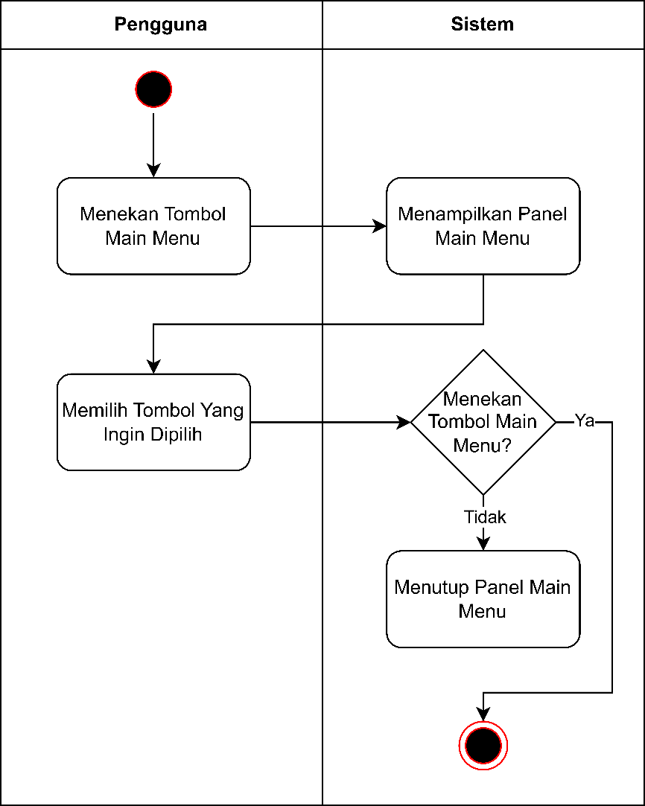

Gambar 3. 23 Activity Diagram Pause – Main Menu

Pada gambar 3.23 *Activity Diagram Pause – Main Menu* setelah pengguna menekan *tombol Main Menu* pada *panel Pause*. Pengguna akan ditampilkan *panel* *Main Menu*, pada *panel* ini pengguna akan diminta untuk memilih tombol *Main Menu* atau tombol *Cancel*. Jika pengguna menekan tombol *Main Menu* maka, akan diarahkan ke *scene* *Main Menu*. Jika pengguna menekan tombol *Cancel* maka, akan menutup *panel Main Menu*.

1. *Activity Diagram Action – Laptop*

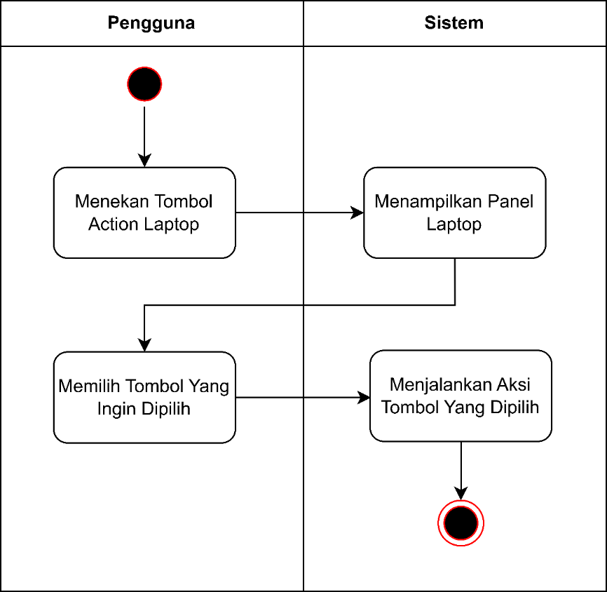

Gambar 3. 24 Activity Diagram Action – Laptop

Pada gambar 3.24 *Activity Diagram Action – Laptop* setelah pengguna mendekat ke objek *Laptop* dan menekan *tombol Action* pada *scene Gameplay*. Pengguna akan ditampilkan *desktop*. Pada *desktop* ini terdapat beberapa menu seperti *Mission*, *Calendar*, *Mail*, *Browser*, *Music*, dan *Shutdown*. Jika menu *Mission* dipilih maka, akan menampilkan *panel Mission.* Jika menu *Calendar* dipilih maka, akan menampilkan *panel Calendar.* Jika menu *Mail* dipilih maka, akan menampilkan *panel Mail.* Jika menu *Browser* dipilih maka, akan menampilkan *panel Browser.* Jika menu *Music* dipilih maka, akan menampilkan *panel Music.* Jika menu *Shutdown* dipilih maka, akan menutup *Laptop.*

1. *Activity Diagram Action Laptop – Materi Bahasa Jepang*

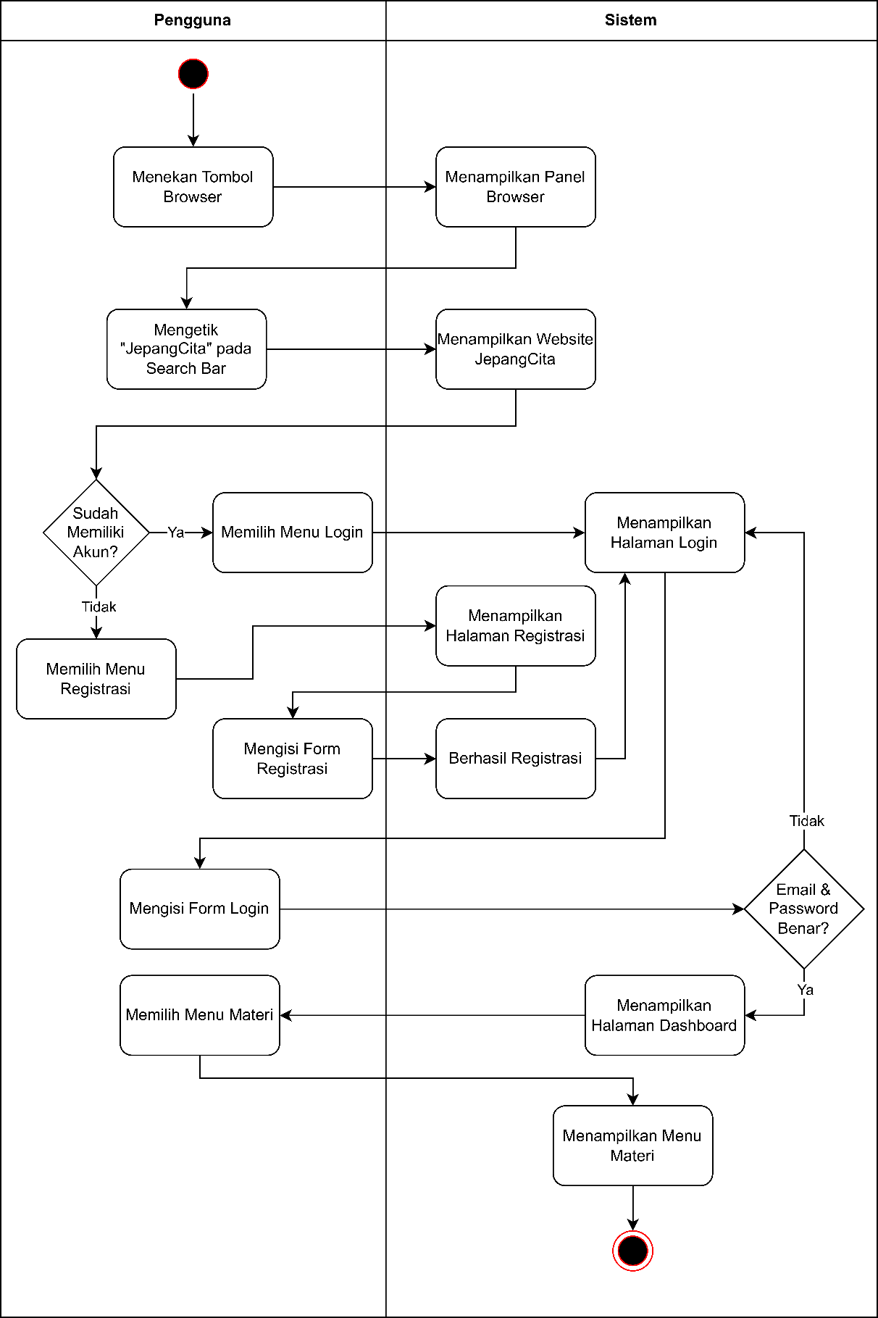

Gambar 3. 25 Activity Diagram Action Laptop – Materi Bahasa Jepang

Pada gambar 3.25 *Activity Diagram Laptop –* Materi Bahasa Jepangsetelah pengguna membuka *Laptop*, untuk mengakses materi pengguna harus membuka menu *Browser* dan mengetikan “JepangCita” pada *search bar*. Setelah itu, akan ditampilkan menu *Register* dan *Login*. Jika pengguna belum pernah mendaftar akun JepangCita, maka harus memilih menu *Register* dan mengisi form. Jika pengguna sudah pernah mendaftar, maka harus memilih menu *Login* dan melakukan *Login*. Jika sudah *Login*, buka menu Materi untuk mengakses materi bahasa Jepang*.*

1. *Activity Diagram Action – Bed*

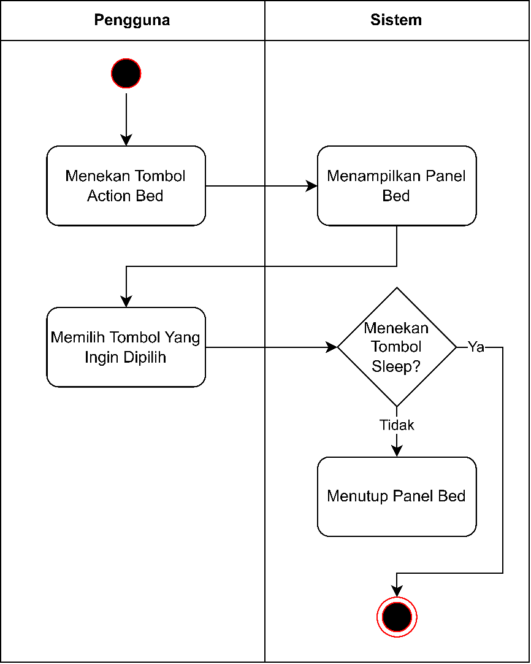

Gambar 3. 26 Activity Diagram Action – Bed

Pada gambar 3.26 *Activity Diagram Action – Bed* setelah pengguna mendekatkan karakter ke objek *Bed*. Pengguna akan ditampilkan *panel* *Bed*, pada *panel* ini pengguna akan diminta untuk memilih tombol *Sleep* atau tombol *Cancel*. Jika pengguna menekan tombol *Sleep* maka, akan mengganti satu hari kemudian pada *game*. Jika pengguna menekan tombol *Cancel* maka, akan menutup *panel Bed.*

1. *Activity Diagram Action – Classroom*

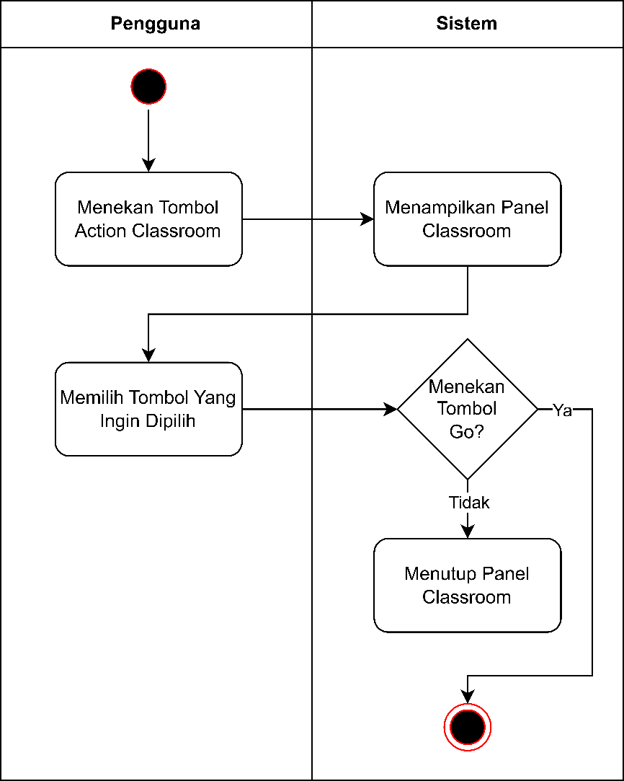

Gambar 3. 27 Activity Diagram Action – Classroom

Pada gambar 3.27 *Activity Diagram Action – Classroom* setelah pengguna membuka objek pintu keluar dan keluar rumah. Pengguna akan ditampilkan *panel* Confirm *Classroom*, pada *panel* ini pengguna akan diminta untuk memilih tombol *Go* atau tombol *Cancel*. Jika pengguna menekan tombol *Go* maka, akan diarahkan ke *scene Classroom*. Jika pengguna menekan tombol *Cancel* maka, akan menutup *panel Confirm Classroom* dan karakter akan kembali ke dalam rumah*.*

### *Sequence Diagram*

Menurut Muhamad Syarif (2020) *sequence diagram* adalah representasi *UML* yang menggambarkan interaksi di antara objek-objek di dalam dan sekitar sistem, termasuk pengguna, tampilan, dan lainnya, melalui pesan-pesan yang digambarkan secara sekuensial sepanjang waktu.

1. *Sequence Diagram Main Menu*

z

Gambar 3. 28 Sequence Diagram Main Menu

Pada gambar 3.28 *Sequence Diagram* *Main Menu*, saat pengguna membuka aplikasi akan langsung menampilkan *scene Main Menu*, pada *scene* ini terdapat berbagai menu seperti *Start Game*, *Settings*, *Credits* dan *Quit Game*.

1. *Sequence Diagram – Start Game*



Gambar 3. 29 Sequence Diagram Start Game

Pada gambar 3.29 *Sequence Diagram* *Start Game*. Setelah pengguna membuka aplikasi, pengguna dapat memilih menu *Start Game* pada *scene Main Menu*, kemudian jika pemain sudah pernah memilih karakter, maka akan langsung diarahkan ke scene *Gameplay*. Jika belum, maka pemain akan diarahkan ke *scene* *Character Selection*.

1. *Sequence Diagram Main Menu – Settings*



Gambar 3. 30 Sequence Diagram Main Menu – Settings

Pada gambar 3.30 *Sequence Diagram* *Main Menu – Settings*. Setelah pengguna membuka aplikasi, pengguna dapat memilih menu *Settings* pada *scene Main Menu*, maka akan ditampilkan *panel Settings*. Pengguna dapat mengatur *volume* musik, *volume* efek suara, sensitivitas kamera, dan jarak kamera.

1. *Sequence Diagram Main Menu – Credits*



Gambar 3. 31 Sequence Diagram Main Menu – Credits

Pada gambar 3.31 *Sequence Diagram* *Main Menu – Credits*. Setelah pengguna membuka aplikasi, pengguna dapat memilih menu *Credits* pada *scene Main Menu*, setelah itu akan menampilkan *panel Credits*. Pengguna akan ditampilkan biodata dari *developer* dan aset-aset yang digunakan pada *game*.

1. *Sequence Diagram Main Menu – Quit Game*



Gambar 3. 32 Sequence Diagram Main Menu – Quit Game

Pada gambar 3.32 S*equence Diagram* *Main Menu – Quit Game*. Setelah pengguna membuka aplikasi, pengguna dapat memilih menu *Quit Game* pada *scene Main Menu*, setelah itu akan ditampilkan *panel Quit Game*. Pengguna dapat memilih antara menekan tombol *Quit Game* untuk keluar dari permainan atau tombol *Cancel* untuk menutup *panel Quit Game*.

1. *Sequence Diagram Start Game – Gameplay*



Gambar 3. 33 Sequence Diagram Start Game – Gameplay

Pada gambar 3.33 *Sequence Diagram* *Start Game – Gameplay*. Setelah pengguna menekan tombol *Start Game* pada *scene Main Menu*. Pengguna akan diarahkan ke *scene Gameplay*, pengguna dapat menggerakkan karakter menggunakan *joystick* atau berinteraksi dengan objek dengan cara mendekatkan karakter ke objek yang dipilih, kemudian menekan tombol *action* untuk menjalankan aksi.

1. *Sequence Diagram Gameplay – Mission*



Gambar 3. 34 Sequence Diagram Gameplay – Mission

Pada gambar 3.34 *Sequence Diagram* *Gameplay – Mission*. Setelah pengguna menekan tombol *Start Game* pada *scene Main Menu*. Pengguna akan diarahkan ke *scene Gameplay*, ketika pengguna menekan tombol *Mission* maka, akan ditampilkan *panel Mission*. Pada *panel* tersebut pengguna akan ditampilkan detail dari misi yang harus diselesaikan oleh pengguna untuk menyelesaikan permainan.

1. *Sequence Diagram Gameplay – Pause*



Gambar 3. 35 Sequence Diagram Gameplay – Pause

Pada gambar 3.35 *Sequence Diagram* *Gameplay – Pause*. Setelah pengguna menekan tombol *Start Game* pada *scene Main Menu*. Pengguna akan diarahkan ke *scene Gameplay*, ketika pengguna menekan tombol *pause* maka, akan ditampilkan *panel Pause* dan menghentikan permainan. Pada *panel* tersebut pengguna akan ditampilkan beberapa menu seperti *Resume*, *Settings*, dan *Main Menu.*

1. *Sequence Diagram Pause – Resume*



Gambar 3. 36 Sequence Diagram Pause – Resume

Pada gambar 3.36 *Sequence Diagram* *Pause – Resume*. Setelah pengguna menekan tombol *Start Game* pada *scene Main Menu*. Pengguna akan diarahkan ke *scene Gameplay*, ketika pengguna menekan tombol *pause* maka, akan ditampilkan *panel Pause* dan menghentikan permainan. Pada *panel* tersebut ketika pengguna menekan tombol *Resume* maka, akan menutup *panel Pause* dan melanjutkan permainan.

1. *Sequence Diagram Pause – Settings*



Gambar 3. 37 Sequence Diagram Pause – Settings

Pada gambar 3.37 *Sequence Diagram* *Pause – Settings*. Setelah pengguna menekan tombol *Start Game* pada *scene Main Menu*. Pengguna akan diarahkan ke *scene Gameplay*, ketika pengguna menekan tombol *pause* maka, akan ditampilkan *panel Pause* dan menghentikan permainan. Pada *panel* tersebut ketika pengguna menekan tombol *Settings* maka, akan ditampilkan *panel Settings*. Pada *panel* tersebut pengguna dapat mengatur *volume* musik, *volume* efek suara, sensitivitas kamera, dan jarak kamera.

1. *Sequence Diagram Pause – Main Menu*



Gambar 3. 38 Sequence Diagram Pause – Main Menu

Pada gambar 3.38 *Sequence Diagram* *Pause – Main Menu*. Setelah pengguna menekan tombol *Start Game* pada *scene Main Menu*. Pengguna akan diarahkan ke *scene Gameplay*, ketika pengguna menekan tombol *pause* maka, akan ditampilkan *panel Pause* dan menghentikan permainan. Pada *panel* tersebut ketika pengguna menekan tombol *Main Menu* maka, akan ditampilkan *panel Main Menu*. Pada *panel* tersebut pengguna dapat memilih antara menekan tombol *Main Menu* untuk kembali ke *Main Menu* atau tombol *Cancel* untuk menutup *panel Main Menu*.

1. *Sequence Diagram Action – Laptop*



Gambar 3. 39 Sequence Diagram Action – Laptop

Pada gambar 3.39 *Sequence Diagram* *Action – Laptop*. Setelah pengguna menekan tombol *Start Game* pada *scene Main Menu*. Pengguna akan diarahkan ke *scene Gameplay*, ketika pengguna mendekat ke objek *Laptop* lalu pengguna menekan tombol *Action* maka, akan ditampilkan *panel Desktop Laptop* . Pada *panel* tersebut pengguna akan ditampilkan beberapa menu seperti *Mission*, *Calendar*, *Mail*, *Browser*, *Music*, dan *Shutdown*.

1. *Sequence Diagram Action Laptop – Materi Bahasa Jepang*



Gambar 3. 40 Sequence Diagram Action Laptop – Materi Bahasa Jepang

Pada gambar 3.40 *Sequence Diagram* *Action Laptop –* Materi Bahasa Jepang. Setelah pengguna menekan tombol *Start Game* pada *scene Main Menu*. Pengguna akan diarahkan ke *scene Gameplay*, ketika pengguna mendekat ke objek *Laptop* lalu pengguna menekan tombol *Action* maka, akan ditampilkan *panel Desktop Laptop* . Pada *panel* tersebut pengguna menekan tombol *Browser* kemudian, mengetikan “JepangCita” pada *search bar*. Setelah itu, akan ditampilkan menu *Register* dan *Login*. Jika pengguna belum pernah mendaftar akun JepangCita, maka harus memilih menu *Register* dan mengisi form. Jika pengguna sudah pernah mendaftar, maka memilih menu *Login* dan melakukan *Login*. Jika sudah *Login*, buka menu Materi untuk mengakses materi bahasa Jepang.

1. *Sequence Diagram Action – Bed*



Gambar 3. 41 Sequence Diagram Action – Bed

Pada gambar 3.41 *Sequence Diagram* *Action – Bed*. Setelah pengguna menekan tombol *Start Game* pada *scene Main Menu*. Pengguna akan diarahkan ke *scene Gameplay*, ketika pengguna mendekat ke objek *Bed* lalu pengguna menekan tombol *Action* maka, akan ditampilkan *panel Bed*. Pada *panel* tersebut pengguna akan diminta untuk memilih tombol *Sleep* atau tombol *Cancel*. Jika pengguna menekan tombol *Sleep* maka, akan mengganti satu hari kemudian pada *game*. Jika pengguna menekan tombol *Cancel* maka, akan menutup panel *Bed*.

1. *Sequence Diagram Action – Classroom*



Gambar 3. 42 Sequence Diagram Action – Classroom

Pada gambar 3.42 *Sequence Diagram* *Action – Classroom*. Setelah pengguna menekan tombol *Start Game* pada *scene Main Menu*. Pengguna akan diarahkan ke *scene Gameplay*, ketika pengguna membuka objek pintu keluar dan karakter pergi keluar rumah maka, akan ditampilkan *panel Confirm Classroom*. Pada *panel* tersebut pengguna akan diminta untuk memilih tombol *Go* atau tombol *Cancel*. Jika pengguna menekan tombol *Go* maka, akan diarahkan ke *scene Classroom*. Jika pengguna menekan tombol *Cancel* maka, akan menutup *panel Confirm Classroom* dan kembali ke dalam rumah*.*

## *User Interface*

*User Interface* adalah tampilan grafis yang berhubungan langsung dengan pengguna. Berikut adalah beberapa *user interface* dari *game* simulasi 3D.

1. Rancangan Tampilan *Main Menu*



Gambar 3. 43 Rancangan Tampilan Main Menu

Pada gambar 3.43 Rancangan Tampilan *Main Menu*, terdapat beberapa tombol yang memiliki fungsinya masing-masing seperti tombol Mulai untuk memulai permainan, tombol Pengaturan untuk mengatur permainan, tombol Kredit untuk menampilkan detail *developer* dan aset yang digunakan dalam permainan, dan tombol Keluar untuk keluar dari permainan.

1. Rancangan Tampilan *Credits*



Gambar 3. 44 Rancangan Tampilan Credits

Pada gambar 3.44 Rancangan Tampilan *Credits* adalah rancangan layar yang berisi biodata *developer* dan daftar aset-aset yang digunakan.

1. Rancangan Tampilan *Settings*



Gambar 3. 45 Rancangan Tampilan Settings

Pada gambar 3.45 Rancangan Tampilan *Settings* adalah rancangan yang berisi pengaturan dalam permainan seperti pengaturan *volume* musik, *volume* efek suara, sensitivitas kamera, jarak kamera dan tombol reset untuk kembali ke pengaturan semula.

1. Rancangan Tampilan *Quit Game*



Gambar 3. 46 Rancangan Tampilan Quit Game

Pada gambar 3.46 Rancangan Tampilan *Quit Game* adalah rancangan yang berisi peringatan untuk pemain apakah ingin keluar permainan atau tidak. Jika ya, pemain memilih tombol Keluar Permainan dan jika tidak, pemain memilih tombol Batal.

1. Rancangan Tampilan *Character Selection*



Gambar 3. 47 Rancangan Tampilan Character Selection

Pada gambar 3.47 Rancangan Tampilan *Character Selection* adalah rancangan yang akan ditampilkan jika pemain pertama kali menekan tombol Mulai. Pada rancangan ini berisi dua karakter yaitu laki-laki dan perempuan pemain diminta memilih salah satu karakter dan mengisi nama karakter tersebut. Setelah pemain menekan tombol lanjutkan, maka akan diarahkan ke *scene Gameplay*.

1. Rancangan Tampilan *Gameplay*



Gambar 3. 48 Rancangan Tampilan Gameplay

Pada gambar 3.48 Rancangan Tampilan *Gameplay* adalah rancangan yang akan ditampilkan setelah pemain memilih karakter pada *scene Character Selection* atau ketika pemain menekan tombol Mulai pada *scene Main Menu* dan telah memilih karakter sebelumnya. Pada rancangan ini berisi *panel* tanggal dan jam pada pojok kiri atas lalu, tombol *Pause* dan tombol Misi pada pojok kanan atas kemudian, tombol *joystick* pada kiri bawah lalu, tombol aksi pada kanan bawah yang akan hanya saat karakter mendekat ke objek aksi dan yang berada di tengah adalah karakter yang bisa digerakkan menggunakan *joystick*.

1. Rancangan Tampilan *Mission*



Gambar 3. 49 Rancangan Tampilan Mission

Pada gambar 3.49 Rancangan Tampilan *Mission* adalah rancangan yang akan ditampilkan jika pemain menekan tombol Misi pada *scene Gameplay*. Pada rancangan ini berisi tombol *close* untuk menutup *panel* misi lalu, judul misi kemudian, detail misi yang harus dilakukan pemain.

1. Rancangan Tampilan *Pause*



Gambar 3. 50 Rancangan Tampilan Pause

Pada gambar 3.50 Rancangan Tampilan *Pause* adalah rancangan yang akan ditampilkan jika pemain menekan tombol *Pause* pada *scene Gameplay*. Pada rancangan ini berisi beberapa menu yaitu tombol *close*, tombol Lanjutkan, tombol Pengaturan dan tombol *Main Menu*.

1. Rancangan Tampilan *Action – Laptop*



Gambar 3. 51 Rancangan Tampilan Action – Laptop

Pada gambar 3.51 Rancangan Tampilan *Action – Laptop* adalah rancangan yang akan ditampilkan jika pemain menekan tombol Aksi *Laptop* pada *scene Gameplay*. Pada rancangan ini berisi beberapa menu yaitu menu Misi, menu Kalender, menu Pesan, menu *Browser*, menu Musik dan tombol *Shutdown*.

1. Rancangan Tampilan *Action – Bed*



Gambar 3. 52 Rancangan Tampilan Action – Bed

Pada gambar 3.52 Rancangan Tampilan *Action – Bed* adalah rancangan yang akan ditampilkan jika pemain menekan tombol Aksi *Bed* pada *scene Gameplay*. Pada rancangan ini berisi peringatan untuk pemain apakah ingin melakukan tidur atau tidak. Jika ya, pemain memilih tombol Tidur dan jika tidak, pemain memilih tombol Batal.

1. Rancangan Tampilan *Action – Classroom*



Gambar 3. 53 Rancangan Tampilan Action – Classroom

Pada gambar 3.53 Rancangan Tampilan *Action – Classroom* adalah rancangan yang akan ditampilkan jika pemain keluar rumah pada *scene Gameplay*. Pada rancangan ini berisi peringatan untuk pemain apakah ingin pergi ke kelas atau tidak. Jika ya, pemain memilih tombol Pergi dan jika tidak, pemain memilih tombol Batal.

# BAB IV IMPLEMENTASI DAN PENGUJIAN



## Spesifikasi

Spesifikasi adalah serangkaian karakteristik atau persyaratan teknis yang menggambarkan fitur, fungsi, dan kinerja suatu sistem. Spesifikasi ini bertujuan untuk memastikan bahwa sistem tersebut memenuhi kebutuhan dan harapan pengguna serta standar yang ditetapkan.



### Spesifikasi Perangkat Lunak

Spesifikasi dalam implementasi dan pengujian *game* “JepangCita: Game Simulasi 3D”menggunakan perangkat lunak sebagai berikut:

Tabel 4. 1 Tabel Spesifikasi Perangkat Lunak

|  |  |  |
| --- | --- | --- |
| **No.** | **Perangkat Lunak** | **Keterangan** |
| 1. | Sistem Operasi | Windows 10 Pro |
| 2. | IDE / Code Editor | Visual Studio 2019 |
| 3. | Game Engine | Unity Engine 2020 |
| 4. | 3D Animasi Karakter | Mixamo |
| 5. | Desain Grafis | Adobe Photoshop CC 2021 |
| 6. | Web Browser | Google Chrome |
| 7. | Desain UI/UX | Figma |

### Spesifikasi Perangkat Keras

Spesifikasi dalam implementasi dan pengujian *game* “JepangCita: Game Simulasi 3D”menggunakan perangkat keras *laptop* sebagai berikut:

Tabel 4. 2 Tabel Spesifikasi Perangkat Keras Laptop

|  |  |  |
| --- | --- | --- |
| **No.** | **Perangkat Keras** | **Keterangan** |
| 1. | Model | Laptop Lenovo Ideapad 320 14IKB-80XK |
| 2. | Processor | Intel(R) Core(TM) i5-7200U CPU @ 2.50 GHz, 2712 Mhz, 2 Core(s), 4 Logical Processor(s) |
| 3. | Memory RAM | 4GB DDR4 |
| 4. | Penyimpanan Internal | SSD Verbatim 256GB Vi550 S3 SATA III 2,5 inch |
| 5. | Internet | WiFi IndiHome 20 Mbps |

Spesifikasi dalam pengujian *game* “JepangCita: Game Simulasi 3D”menggunakan perangkat keras *smartphone* sebagai berikut:

Tabel 4. 3 Tabel Spesifikasi Perangkat Keras Smartphone

|  |  |  |
| --- | --- | --- |
| **No.** | **Perangkat Keras** | **Keterangan** |
| 1. | Model | Smartphone Poco X5 5G |
| 2. | Processor | Snapdragon® 695 |
| 3. | Memory RAM | 6GB |
| 4. | Penyimpanan Internal | 128GB |
| 5. | Android Version | 14 Upside-down Cake |
| 6. | Sistem Operasi | Xiaomi HyperOS v1.0.2.0.UMPIDXM |

## Implementasi Program

Implementasi adalah tahap di mana sistem mulai dioperasikan secara nyata, sehingga dapat diketahui apakah sistem tersebut benar-benar dapat mencapai tujuan yang diinginkan.



### Tampilan *Splash Screen*



Gambar 4. 1 Tampilan dari Splash Screen

Pada gambar 4.1 tampilan dari *splash screen* merupakan halaman pembuka dari *game* sebelum pengguna masuk ke *main menu*.

### Tampilan *Main Menu*



Gambar 4. 2 Tampilan dari Main Menu

Pada gambar 4.2 tampilan dari *main menu*, terdapat beberapa tombol yang bisa dipilih seperti tombol mulai untuk memulai permainan, tombol pengaturan untuk melakukan pengaturan permainan, tombol kredit untuk menampilkan data diri *developer* dan aset-aset yang digunakan pada *game*, dan tombol keluar untuk keluar dari permainan.

### Tampilan Pengaturan



Gambar 4. 3 Tampilan dari Pengaturan

Pada gambar 4.3 tampilan dari pengaturan, pengguna dapat mengatur berbagai opsi pengaturan dalam permainan seperti pengaturan *volume* musik, *volume* efek suara, sensitivitas kamera, jarak kamera dan tombol reset untuk kembali ke pengaturan semula.

### Tampilan Kredit



Gambar 4. 4 Tampilan dari Kredit

Pada gambar 4.4 tampilan dari kredit merupakan *panel* kredit yang berisikan biodata *developer* dan daftar aset-aset yang digunakan.

### Tampilan Keluar Permainan



Gambar 4. 5 Tampilan dari Keluar Permainan

Pada gambar 4.5 tampilan dari keluar permainan yang merupakan *panel* pilihan untuk melakukan konfirmasi apakah pengguna ingin keluar permainan atau tidak.

### Tampilan *Character Selection*



Gambar 4. 6 Tampilan dari Character Selection

Pada gambar 4.6 tampilan dari *character selection*, pengguna dapat memilih karakter sesuai dengan keinginan, gunakan tombol panah kanan/kiri untuk mengganti karakter, tombol pilih karakter untuk memilih karakter dan melanjutkan permainan ke *scene* *gameplay*.

### Tampilan *Gameplay*



Gambar 4. 7 Tampilan dari Gameplay

Pada gambar 4.7 tampilan dari *gameplay*, pengguna dapat melakukan beberapa aktivitas struktur navigasi, yaitu: tombol *joystick* untuk menggerakkan karakter, tombol aksi akan muncul jika karakter mendekat dengan objek aksi yang digunakan untuk melakukan aksi sesuai dengan objeknya, tombol misi untuk menampilkan misi yang harus diselesaikan, tombol *pause* untuk menghentikan permainan dan menampilkan tombol-tombol *menu*, yaitu: tombol melanjutkan permainan untuk melanjutkan permainan, tombol pengaturan untuk melakukan pengaturan dan tombol *main menu* untuk kembali ke *scene* *main menu*.

### Tampilan Gameplay – Pembelajaran *Online*



Gambar 4. 8 Tampilan dari Gameplay – Pembelajaran Online

Pada gambar 4.8 tampilan dari *gameplay –* pembelajaran *online*, pengguna dapat melakukan pembelajaran *online* dalam *game* melalui *web browser* pada *game*. Untuk mengaksesnya, pengguna harus mendekati *laptop* lalu, menekan tombol aksi setelah itu, membuka *web browser* pada *game*. Pada *web browser* pengguna mengetikan *keyword* “JepangCita” untuk mengakses halaman *web* simulasi. Jika pengguna belum memiliki akun, maka harus melakukan registrasi terlebih dahulu setelah itu, melakukan *login*. Kemudian, buka menu materi. Seluruh instruksi sudah tersedia dalam *game* melalui misi.

### Tampilan *Classroom*



Gambar 4. 9 Tampilan dari Classroom

Pada gambar 4.9 tampilan dari *classroom*, pengguna sedang mengikuti pembelajaran kelas secara *offline* yang dapat diikuti sesuai dengan jadwal setelah pengguna melakukan registrasi pada *website* JepangCita.

### Tampilan *Classroom –* Pembelajaran *Offline*



Gambar 4. 10 Tampilan Classroom – Pembelajaran Offline

Pada gambar 4.10 tampilan *classroom –* pembelajaran *offline*, pengguna sedang mengikuti pembelajaran kelas secara *offline* yang sedang berjalan, pada setiap pertemuan materi yang diberikan akan berbeda-beda. Setelah satu materi yang diikuti selesai, maka akan diadakan ujian materi tersebut untuk pengambilan nilai.

### Tampilan *Classroom –* Ujian



Gambar 4. 11 Tampilan dari Classroom – Ujian

Pada gambar 4.11 tampilan dari *classroom* – ujian, pengguna sedang mengikuti ujian *hiragana* secara *offline*, pengguna akan mengisi soal pilihan ganda dengan empat pilihan jawaban. Waktu ujian sama seperti waktu saat pembelajaran biasa. Jika pengguna sudah mengisi semua jawaban dan merasa sudah benar dan ingin segera menyelesaikan ujian, pengguna dapat menekan tombol selesai.

## Pengujian Sistem

Pengujian sistem merupakan proses evaluasi untuk memastikan bahwa perangkat lunak yang telah dikembangkan dapat beroperasi sesuai dengan standar yang ditetapkan.

### Sistem *Black Box*

*Black box testing* adalah pendekatan pengujian perangkat lunak yang mengevaluasi fungsionalitas suatu aplikasi tanpa memperhatikan struktur internal atau cara kerjanya. Metode pengujian *black box* memungkinkan pengembang perangkat lunak untuk menyusun serangkaian kondisi *input* yang mencakup semua persyaratan fungsional program. Pengujian dilakukan dengan memilih sejumlah modul yang mencakup berbagai jenis data untuk memastikan bahwa program hanya menerima *input* dengan jenis data yang sesuai. Selain itu, pengujian juga memeriksa antarmuka pengguna aplikasi itu sendiri. Berikut adalah proses pengujian *black box* pada *game* “JepangCita: Game Simulasi 3D”:

1. Pengujian *black box* pada *scene Main Menu*

Tabel 4. 4 Tabel Pengujian Scene Main Menu

|  |  |  |  |  |
| --- | --- | --- | --- | --- |
| **Kode** | **Deskripsi** | **Hasil yang Diharapkan** | **Hasil Pengujian** | **Status** |
| PSMM1 | Tombol Mulai Pertama Kali Ditekan | Masuk ke Scene Character Selection | Masuk ke Scene Character Selection | Valid |
| PSMM2 | Tombol Mulai Ditekan Jika Sudah Pernah Memilih Karakter Sebelumnya | Masuk ke Scene Gameplay | Masuk ke Scene Gameplay | Valid |
| PSMM3 | Tombol Kredit Ditekan | Menampilkan Panel Kredit | Menampilkan Panel Kredit | Valid |
| PSMM4 | Tombol Tutup Kredit Ditekan | Menutup Panel Kredit | Menutup Panel Kredit | Valid |
| PSMM5 | Tombol Pengaturan Ditekan | Menampilkan Panel Pengaturan | Menampilkan Panel Pengaturan | Valid |
| PSMM6 | Slider Musik Digeser | Mengubah Volume Musik | Mengubah Volume Musik | Valid |
| PSMM7 | Slider Efek Suara Digeser | Mengubah Volume Efek Suara | Mengubah Volume Efek Suara | Valid |
| PSMM8 | Slider Sensitivitas Kamera | Mengubah Sensitivitas Kamera | Mengubah Sensitivitas Kamera | Valid |
| PSMM9 | Slider Jarak Kamera | Mengubah Jarak Kamera | Mengubah Jarak Kamera | Valid |
| PSMM10 | Tombol Reset Ditekan | Mengatur Ulang Konfigurasi Game | Mengatur Ulang Konfigurasi Game | Valid |
| PSMM11 | Tombol Tutup Pengaturan Ditekan | Menutup Panel Pengaturan | Menutup Panel Pengaturan | Valid |
| PSMM12 | Tombol Keluar Ditekan | Menampilkan Panel Keluar Permainan | Menampilkan Panel Keluar Permainan | Valid |
| PSMM13 | Tombol Keluar Permainan Ditekan | Keluar dari Permainan | Keluar dari Permainan | Valid |
| PSMM14 | Tombol Batal Ditekan | Menutup Panel Keluar Permainan | Menutup Panel Keluar Permainan | Valid |

1. Pengujian *black box* pada *scene Character Selection*

Tabel 4. 5 Tabel Pengujian Scene Character Selection

|  |  |  |  |  |
| --- | --- | --- | --- | --- |
| **Kode** | **Deskripsi** | **Hasil yang Diharapkan** | **Hasil Pengujian** | **Status** |
| PSCS1 | Tombol Panah Kanan Ditekan | Mengganti Karakter | Mengganti Karakter | Valid |
| PSCS2 | Tombol Panah Kiri Ditekan | Mengganti Karakter | Mengganti Karakter | Valid |
| PSCS3 | Tombol Pilih Karakter Ditekan | Memilih Karakter dan Menampilkan Panel Input Nama | Memilih Karakter dan Menampilkan Panel Input Nama | Valid |
| PSCS4 | Tombol Panah Kanan Ditekan | Masuk ke Scene Gameplay | Masuk ke Scene Gameplay | Valid |

1. Pengujian *black box* pada *scene Gameplay*

Tabel 4. 6 Tabel Pengujian Scene Gameplay

|  |  |  |  |  |
| --- | --- | --- | --- | --- |
| **Kode** | **Deskripsi** | **Hasil yang Diharapkan** | **Hasil Pengujian** | **Status** |
| PSG1 | Tombol Misi Ditekan | Menampilkan Panel Misi | Menampilkan Panel Misi | Valid |
| PSG2 | Tombol Tutup Misi Ditekan | Menutup Panel Misi | Menutup Panel Misi | Valid |
| PSG3 | Tombol Pause Ditekan | Menampilkan Panel Pause dan Menghentikan Game | Menampilkan Panel Pause dan Menghentikan Game | Valid |
| PSG4 | Tombol Lanjutkan Ditekan | Menutup Panel Pause dan Melanjutkan Game | Menutup Panel Pause dan Melanjutkan Game | Valid |
| PSG5 | Tombol Pengaturan Ditekan | Menampilkan Panel Pengaturan | Menampilkan Panel Pengaturan | Valid |
| PSG6 | Tombol Tutup Pengaturan Ditekan | Menutup Panel Pengaturan | Menutup Panel Pengaturan | Valid |
| PSG7 | Tombol Main Menu Ditekan | Menampilkan Panel Menu Utama | Menampilkan Panel Menu Utama | Valid |
| PSG8 | Tombol Menu Utama Ditekan | Kembali ke Scene Main Menu | Kembali ke Scene Main Menu | Valid |
| PSG9 | Tombol Batal Menu Utama Ditekan | Menutup Panel Menu Utama | Menutup Panel Menu Utama | Valid |
| PSG10 | Tombol Joystick Digerakkan | Menggerakkan Karakter | Menggerakkan Karakter | Valid |
| PSG11 | Tombol Aksi Bed Ditekan | Menampilkan Panel Bed | Menampilkan Panel Bed | Valid |
| PSG12 | Tombol Tidur Ditekan | Karakter Tidur dan Melewati Waktu Sehari | Karakter Tidur dan Melewati Waktu Sehari | Valid |
| PSG13 | Tombol Batal Bed Ditekan | Menutup Panel Bed | Menutup Panel Bed | Valid |
| PSG14 | Tombol Aksi Laptop Ditekan | Menampilkan Panel Laptop | Menampilkan Panel Laptop | Valid |
| PSG15 | Tombol Misi Ditekan | Menampilkan Panel Misi | Menampilkan Panel Misi | Valid |
| PSG16 | Tombol Minimize Misi Ditekan | Minimize Panel Misi | Minimize Panel Misi | Valid |
| PSG17 | Tombol Tutup Misi Ditekan | Menutup Panel Misi | Menutup Panel Misi | Valid |
| PSG18 | Tombol Kalender Ditekan | Menampilkan Panel Kalender | Menampilkan Panel Kalender | Valid |
| PSG19 | Tombol Minimize Kalender Ditekan | Minimize Panel Kalender | Minimize Panel Kalender | Valid |
| PSG20 | Tombol Tutup Kalender Ditekan | Menutup Panel Kalender | Menutup Panel Kalender | Valid |
| PSG21 | Tombol Bulan Depan Kalender | Mengganti Bulan Berikutnya | Mengganti Bulan Berikutnya | Valid |
| PSG22 | Tombol Bulan Lalu Kalender | Mengganti Bulan Sebelumnya | Mengganti Bulan Sebelumnya | Valid |
| PSG23 | Tombol Pesan Ditekan | Menampilkan Panel Pesan | Menampilkan Panel Pesan | Valid |
| PSG24 | Tombol Minimize Pesan Ditekan | Minimize Panel Pesan | Minimize Panel Pesan | Valid |
| PSG25 | Tombol Tutup Pesan Ditekan | Menutup Panel Pesan | Menutup Panel Pesan | Valid |
| PSG26 | Tombol Tulis Pesan Ditekan | Menampilkan Panel Tulis Pesan | Menampilkan Panel Tulis Pesan | Valid |
| PSG27 | Tombol Tutup Tulis Pesan Ditekan | Menutup Panel Tulis Pesan | Menutup Panel Tulis Pesan | Valid |
| PSG28 | Tombol Kirim Pesan Ditekan | Mengirim Pesan dengan Syarat Semua Input Diisi | Mengirim Pesan dengan Syarat Semua Input Diisi | Valid |
| PSG29 | Tombol Inbox Pesan Ditekan | Menampilkan Panel Inbox | Menampilkan Panel Inbox | Valid |
| PSG30 | Tombol Terkirim Pesan Ditekan | Menampilkan Panel Pesan Terkirim | Menampilkan Panel Pesan Terkirim | Valid |
| PSG31 | Tombol Draf Pesan Ditekan | Menampilkan Panel Pesan Draf | Menampilkan Panel Pesan Draf | Valid |
| PSG32 | Tombol Sampah Pesan Ditekan | Menampilkan Panel Pesan Sampah | Menampilkan Panel Pesan Sampah | Valid |
| PSG33 | Tombol Browser Ditekan | Menampilkan Panel Browser | Menampilkan Panel Browser | Valid |
| PSG34 | Tombol Minimize Browser Ditekan | Minimize Panel Browser | Minimize Panel Browser | Valid |
| PSG35 | Tombol Tutup Browser Ditekan | Menutup Panel Browser | Menutup Panel Browser | Valid |
| PSG36 | Input Search Bar Diisi “JepangCita” | Menampilkan Website JepangCita | Menampilkan Website JepangCita | Valid |
| PSG37 | Tombol Register Ditekan | Menampilkan Form Register | Menampilkan Form Register | Valid |
| PSG38 | Tombol Login Ditekan | Menampilkan Form Login | Menampilkan Form Login | Valid |
| PSG39 | Tombol Lupa Password Ditekan | Menampilkan Form Reset Password | Menampilkan Form Reset Password | Valid |
| PSG40 | Tombol Jadwal Ditekan | Menampilkan Panel Jadwal | Menampilkan Panel Jadwal | Valid |
| PSG41 | Tombol Materi Ditekan | Menampilkan Panel Materi | Menampilkan Panel Materi | Valid |
| PSG42 | Tombol Logout Ditekan | Melakukan Logout dan Menampilkan Panel Login | Melakukan Logout dan Menampilkan Panel Login | Valid |
| PSG43 | Tombol Musik Ditekan | Menampilkan Panel Musik | Menampilkan Panel Musik | Valid |
| PSG44 | Tombol Minimize Musik Ditekan | Minimize Panel Musik | Minimize Panel Musik | Valid |
| PSG45 | Tombol Tutup Musik Ditekan | Menutup Panel Musik | Menutup Panel Musik | Valid |
| PSG46 | Tombol Musik Sebelumnya Ditekan | Mengganti Musik Sebelumnya | Mengganti Musik Sebelumnya | Valid |
| PSG47 | Tombol Musik Selanjutnya Ditekan | Mengganti Musik Selanjutnya | Mengganti Musik Selanjutnya | Valid |
| PSG48 | Tombol Pause Musik Ditekan | Menghentikan Musik | Menghentikan Musik | Valid |
| PSG49 | Tombol Shuffle Musik Ditekan | Mengacak Daftar Musik | Mengacak Daftar Musik | Valid |
| PSG50 | Tombol Repeat Musik Ditekan | Memutar Ulang Musik | Memutar Ulang Musik | Valid |
| PSG51 | Tombol Shutdown Ditekan | Menutup Panel Laptop | Menutup Panel Laptop | Valid |
| PSG52 | Tombol Aksi Pintu Kamar Mandi Ditekan | Membuka Pintu Kamar Mandi | Membuka Pintu Kamar Mandi | Valid |
| PSG53 | Tombol Aksi Sofa Ditekan | Karakter Duduk di Sofa | Karakter Duduk di Sofa | Valid |
| PSG54 | Tombol Aksi Pintu Depan Rumah Ditekan | Membuka Pintu Depan Rumah | Membuka Pintu Depan Rumah | Valid |
| PSG55 | Karakter Berjalan Keluar Rumah | Menampilkan Panel Pergi Kursus | Menampilkan Panel Pergi Kursus | Valid |
| PSG56 | Tombol Pergi Ditekan | Masuk ke Scene Classroom | Masuk ke Scene Classroom | Valid |
| PSG57 | Tombol Batal Pergi Kursus Ditekan | Menutup Panel Pergi Kursus | Menutup Panel Pergi Kursus | Valid |

1. Pengujian *black box* pada *scene Classroom*

Tabel 4. 7 Tabel Pengujian Scene Classroom

|  |  |  |  |  |
| --- | --- | --- | --- | --- |
| **Kode** | **Deskripsi** | **Hasil yang Diharapkan** | **Hasil Pengujian** | **Status** |
| PSC1 | Tombol Aksi Duduk Ditekan | Karakter Duduk di Kursi | Karakter Duduk di Kursi | Valid |
| PSC2 | Tombol Aksi Duduk Ditekan Jika Sesuai Jadwal Pelajaran | Karakter Duduk di Kursi dan Mulai Pembelajaran | Karakter Duduk di Kursi dan Mulai Pembelajaran | Valid |
| PSC3 | Tombol Aksi Pintu Keluar Ditekan | Menampilkan Panel Pulang | Menampilkan Panel Pulang | Valid |
| PSC4 | Tombol Pulang Ditekan | Masuk ke Scene Gameplay | Masuk ke Scene Gameplay | Valid |
| PSC5 | Tombol Batal Pulang Ditekan | Menutup Panel Pulang | Menutup Panel Pulang | Valid |

### Kuesioner (*User Response*)

Kuesioner adalah suatu teknik pengumpulan data yang melibatkan pemberian serangkaian pertanyaan atau pernyataan tertulis kepada responden. Tujuan dari kuesioner ini adalah mengevaluasi apakah sistem yang sedang digunakan sudah memenuhi kebutuhan pengguna, mengukur tingkat kepuasan pengguna, dan mengidentifikasi *game* yang perlu ditingkatkan.

#### Daftar Pertanyaan Kuesioner

Berikut adalah daftar pertanyaan yang terdapat dalam kuesioner *game* “JepangCita: Game Simulasi 3D”. Berikut adalah keterangan dari jawaban kuesioner:

1. SKB = Sangat Kurang Baik
2. KB = Kurang Baik
3. C = Cukup
4. B = Baik
5. SB = Sangat Baik

Tabel 4. 8 Tabel Daftar Pertanyaan Kuesioner

|  |  |  |  |  |  |  |
| --- | --- | --- | --- | --- | --- | --- |
| **No** | **Pertanyaan** | **SKB** | **KB** | **C** | **B** | **SB** |
| **1** | **2** | **3** | **4** | **5** |
| 1. | Bagaimana Anda menilai grafis dan animasi dalam game ini? |  |  |  |  |  |
| 2. | Bagaimana Anda menilai kontrol dan antarmuka pengguna (GUI) dalam game ini? |  |  |  |  |  |
| 3. | Bagaimana kualitas audio, termasuk musik dan efek suara, dalam game ini? |  |  |  |  |  |
| 4. | Seberapa efektif game ini dalam membantu Anda belajar kosakata bahasa Jepang? |  |  |  |  |  |
| 5. | Seberapa efektif game ini dalam membantu Anda memahami tata bahasa Jepang? |  |  |  |  |  |
| 6. | Seberapa efektif game ini dalam meningkatkan kemampuan berbicara bahasa Jepang Anda? |  |  |  |  |  |
| 7. | Seberapa efektif game ini dalam meningkatkan kemampuan membaca dan menulis bahasa Jepang Anda? |  |  |  |  |  |
| 8. | Apakah Anda merasa termotivasi untuk belajar bahasa Jepang lebih lanjut setelah bermain game ini? |  |  |  |  |  |
| 9. | Seberapa puas Anda dengan konten edukatif yang disediakan dalam game ini? |  |  |  |  |  |
| 10. | Seberapa baik pengalaman Anda dalam berbahasa Jepang setelah bermain game ini? |  |  |  |  |  |

#### Hasil Pengujian Kuesioner

Hasil pengujian kuesioner adalah data yang dihasilkan dari pertanyaan yang sudah disebarkan dan sudah diberi jawaban oleh responden melalui *Google Forms*. Data tersebut memberikan gambaran tentang pandangan, opini, atau pengalaman responden terkait topik yang ditanyakan.

Tabel 4. 9 Hasil Pengujian Kuesioner

|  |  |  |  |  |  |  |  |  |  |  |  |
| --- | --- | --- | --- | --- | --- | --- | --- | --- | --- | --- | --- |
| **No** | **Nama Responden** | **Pertanyaan** | | | | | | | | | |
| **1** | **2** | **3** | **4** | **5** | **6** | **7** | **8** | **9** | **10** |
| 1. | Milda | B | B | B | SB | B | C | B | SB | B | KB |
| 2. | Muhammad Irgi Al Ghithraf | B | B | SB | B | C | C | B | B | B | SB |
| 3. | Aldo Hermawan Suryana | B | B | B | B | B | B | B | B | B | B |
| 4. | Ikhsan Rasyid | B | B | B | B | B | B | B | B | B | B |
| 5. | Andre Farhan Saputra | SB | SB | SB | SB | SB | SB | B | SB | SB | SB |
| 6. | Sulthan Tangguh Saefullah | B | SB | B | SB | B | B | B | C | B | C |
| 7. | Tharmidzi Hermawan | C | C | C | C | C | KB | C | KB | KB | KB |
| 8. | Muhammad Fahri | SB | SB | SB | SB | SB | SB | SB | SB | SB | SB |
| 9. | Devi Nur Suryanita | SB | SB | B | B | B | B | SB | B | B | B |
| 10. | Aurora Rachel | C | C | B | B | C | C | B | B | B | B |
| 11. | Yaasmiin Nuhaa Asa Putri | B | B | SB | SB | SB | B | B | B | SB | B |
| 12. | Salhan Taris Agusti | SB | SB | SB | SB | SB | SB | SB | SB | SB | SB |
| 13. | Azriel FachrulRezy | B | B | B | C | C | C | C | B | B | C |
| 14. | Ibnu Hajar | B | B | B | SB | SB | B | B | B | B | SB |
| 15. | Rangga Ariansyah | B | B | B | B | C | B | B | C | B | B |
| 16. | Ikmalul ilmi | SB | B | SB | B | SB | SB | SB | SB | B | SB |
| 17. | Yogi Rizky Pangestu | SB | SB | SB | SB | SB | SB | SB | SB | SB | SB |
| 18. | Rafli Febrian Qasthalani | SB | B | B | SB | SB | SB | B | C | B | SB |
| 19. | Rio Antono | SB | SB | SB | B | SB | B | B | B | SB | SB |
| 20. | Bani Maskur Muhammad Al-Walad | SB | SB | SB | SB | SB | SB | SB | SB | SB | SB |
| 21. | Muhammad Irfannurroja | SB | B | SB | SB | B | SB | SB | B | SB | B |
| 22. | Mochamad Aminnur | B | B | B | B | B | B | B | C | B | B |

Pada tabel 4.6 adalah jawaban dari 22 responden dengan jumlah 10 pertanyaan.

#### Hasil Perhitungan Kuesioner

Berikut adalah keterangan jawaban dengan bobot skala nilai yang digunakan dalam kuesioner:

1. Sangat Kurang Baik (SKB) bernilai 1
2. Kurang Baik (KB) bernilai 2
3. Cukup (C) bernilai 3
4. Baik (B) bernilai 4
5. Sangat Baik (SB) bernilai 5

Berikut adalah perhitungan jumlah responden yang memilih kuesioner:

Jumlah responden = 22

Jumlah soal = 10

Total jumlah responden yang memilih (T) = 22 x 10 = 220

Tabel 4. 10 Tabel Perhitungan Kuesioner

|  |  |  |
| --- | --- | --- |
| **Pilihan Angka Skor Likert** | **Total Jumlah Responden yang memilih** | **Hasil** |
| Responden yang menjawab Sangat Kurang Baik (1) | 0 | 0 |
| Responden yang menjawab Kurang Baik (2) | 5 | 10 |
| Responden yang menjawab Cukup (3) | 24 | 72 |
| Responden yang menjawab Baik (4) | 102 | 408 |
| Responden yang menjawab Sangat Baik (5) | 89 | 445 |
| **Total Skor** | | **935** |

Berikut adalah perhitungan skornya:

Untuk mendapatkan hasil interpretasi, harus diketahui dulu skor tertinggi (X) dan skor terendah (Y) untuk item penilaian dengan rumus sebagai berikut:

Y = Skor tertinggi *likert* y jumlah responden

X = Skor terendah *likert* x jumlah responden

Jumlah skor tertinggi untuk item Sangat Baik adalah 5 x 220 = 1100, sedangkan item Sangat Kurang Baik adalah 1 x 220 = 220. Jadi, jika total skor penilaian responden diperoleh 935, maka penilaian interpretasi responden terhadap pemahaman belajar bahasa Jepang melalui *game* simulasi adalah hasil nilai yang dihasilkan dengan menggunakan *Rumus Index %*.

Rumus Index %:

Rumus Index % = Total Skor / Y x 100

Rumus Interval:

I = 100 / Jumlah Skor *Likert*

I = 100 / 5 = 20

Hasil (I) = 20 (ini adalah intervalnya jarak dari terendah 0% hingga 100%)

Berikut kriteria interpretasi skor berdasarkan interval:

Angka 0% - 19,99% = Sangat Buruk

Angka 20% - 39,99% = Buruk

Angka 40% - 59,99% = Cukup

Angka 60% - 79,99% = Baik

Angka 80% - 100% = Sangat Baik

Rumus Index % = Total Skor / Y x 100

Rumus Index % = 935 / 1100 x 100 = 85%

**Penyelesaian Akhir (%) = 85% (SANGAT BAIK).**

#### Kesimpulan Kuesioner

Berdasarkan hasil kuesioner yang telah dilakukan terhadap pengguna yang telah mengisi kuesioner tersebut, maka dapat disimpulkan bahwa IMPLEMENTASI GAME ANDROID 3D SIMULASI DALAM PEMBELAJARAN BAHASA JEPANG DENGAN UNITY ENGINE MENGGUNAKAN METODE MDLC DAN PUBLIKASI DI PLAY STORE mendapatkan nilai 85% (Sangat Baik) dari skala 100% (Sangat Baik) dari para pengguna. Sebagian besar responden menilai *game* ini mendapat penilaian tinggi dalam aspek grafis, animasi, kontrol, dan antarmuka pengguna, serta kualitas *audio* yang sangat baik. Dalam sisi edukatif, *game* ini efektif dalam membantu pengguna mempelajari kosakata, tata bahasa, membaca, dan menulis bahasa Jepang dengan penilaian rata-rata baik hingga sangat baik. Banyak responden merasa termotivasi untuk belajar lebih lanjut setelah bermain, menunjukkan minat belajar yang tinggi. Secara keseluruhan, *game* ini dianggap layak dan bermanfaat untuk membantu pelajar dalam mempelajari bahasa Jepang melalui pendekatan permainan.

# BAB V PENUTUP



## Kesimpulan

Berdasarkan hasil penelitian terhadap implementasi dan pengujian *game*“JepangCita: Game Simulasi 3D” menggunakan *Unity Engine* dengan metode *MDLC*, dapat ditarik kesimpulan sebagai berikut:

1. *Game* “JepangCita: Game Simulasi 3D” mendapat tingkat kepuasan pengguna 85% berkat fitur-fitur seperti grafis yang menarik, animasi yang halus, kontrol yang mudah, dan antarmuka pengguna yang mudah dipahami.
2. *Game* ini menyediakan solusi efektif untuk pembelajaran bahasa Jepang, cocok bagi yang tidak dapat mengikuti kursus formal karena biaya tinggi. Metode pembelajaran terintegrasi seperti latihan kosakata, tata bahasa, serta latihan berbicara, membaca, dan menulis membuatnya terjangkau dan menyeluruh.
3. *Game* ini menyediakan konten edukatif berkualitas dan beragam dengan metode *MDLC*, memastikan setiap aspek sumber daya digital memenuhi standar tinggi dalam kualitas dan relevansi untuk pembelajaran bahasa Jepang.

## Saran

1. Untuk meningkatkan kualitas *game*, harus terus mengembangkan fitur-fitur baru yang lebih interaktif dan edukatif, seperti penambahan *level scene* dan modul pembelajaran yang lebih mendalam.
2. Mempertimbangkan integrasi *game* dengan teknologi lain seperti *VR* (*Virtual Reality*) untuk memberikan pengalaman belajar yang lebih imersif.
3. Melakukan promosi lebih lanjut untuk meningkatkan jumlah pengguna serta menyediakan panduan dan materi yang membantu pengguna dalam memaksimalkan penggunaan *game* untuk belajar bahasa Jepang.

# DAFTAR PUSTAKA

Agus Muhyidin, M., Sulhan, M. A., & Sevtiana, A. (2020). *PERANCANGAN UI/UX APLIKASI MY CIC LAYANAN INFORMASI AKADEMIK MAHASISWA MENGGUNAKAN APLIKASI FIGMA* (Vol. 10, Nomor 2). https://my.cic.ac.id/.

Alvendri, D., Huda, Y., Darni, R., Negeri Padang, U., Hamka, J., Tawar Bar, A., Padang Utara, K., Padang, K., & Barat, S. (2023). Perancangan Media Pembelajaran Interaktif Konsep Dasar Seluler Menggunakan Aplikasi Unity Berbasis Android. *Journal on Education*, *05*(04).

Arianti, T., Fa’izi, A., Adam, S., Wulandari, M., & Aisyiyah Pontianak, P. ’. (2022). PERANCANGAN SISTEM INFORMASI PERPUSTAKAAN MENGGUNAKAN DIAGRAM UML (UNIFIED MODELLING LANGUAGE). Dalam *DOI: …* (Vol. 1, Nomor 1).

Azis, T. N. (2019). STRATEGI PEMBELAJARAN ERA DIGITAL. Dalam *Annual Conference on Islamic Education and Social Sains* (Vol. 1, Nomor 2).

Dewi, N. K., Harira Irawan, B., Fitry, E., Putra, A. S., & Jakarta, S. M. (2021). *Konsep Aplikasi E-Dakwah Untuk Generasi Milenial Jakarta*.

Fahma Rosyada, A., Sukirman, I., Afrizal Nur, M., & Saifudin, A. (2022). BULLET : Jurnal Multidisiplin Ilmu Pengujian Sistem Informasi Aplikasi Perpustakaan basis Website Menggunakan White Box Testing. *BULLET : Jurnal Multidisiplin Ilmu*. https://journal.mediapublikasi.id/index.php/oktal

Faqih, M. (2020). *EFEKTIVITAS PENGGUNAAN MEDIA PEMBELAJARAN MOBILE LEARNING BERBASIS ANDROID*. *7*(2), 27–34. https://doi.org/10.26618/jk.v7i2.4556

Feby Prasetya, A., & Lestari Dewi Putri, U. (2022). Perancangan Aplikasi Rental Mobil Menggunakan Diagram UML (Unified Modelling Language). Dalam *DOI: …* (Vol. 1, Nomor 1).

Fitriani, Y. (2021). Ciptaan disebarluaskan di bawah Lisensi Creative Commons Atribusi 4.0 Internasional. PEMANFAATAN MEDIA SOSIAL SEBAGAI MEDIA PENYAJIAN KONTEN EDUKASI ATAU PEMBELAJARAN DIGITAL. *Journal of Information System, Applied, Management, Accounting and Research*, *5*(4), 1006–1013. https://doi.org/10.52362/jisamar.v5i4.609

Gamma Ramadhan, R., & Surahman, A. (2023). *Media Pembelajaran Aksara Jepang Berbasis Android untuk Siswa SMA Kelas X*. https://doi.org/10.33365/jatika.v4i2.2602

Ghufroni An, M., & Kurniawan, A. (2022). Sistem Informasi Manajemen Berbasis Key Performance Indicator (KPI) dalam Mengukur Kinerja Guru. Dalam *JDMSI* (Vol. 3, Nomor 1).

Gusti Ayu Putu Harry Saptarini, N., Akbar Hidayat, R., Putu Indah Ciptayani, dan, Teknik Elektro, J., Negeri Bali, P., Bukit Jimbaran, K., Selatan, K., & -Bali, B. (2019). *AJARINCODE : APLIKASI PEMBELAJARAN BAHASA PEMROGRAMAN BERBASIS WEB*.

Herlinawati, N., Yuliani, Y., Faizah, S., Gata, W., Komputer STMIK Nusa Mandiri Jl Damai No, I., Jati Barat, W., & Selatan, J. (2020). *ANALISIS SENTIMEN ZOOM CLOUD MEETINGS DI PLAY STORE MENGGUNAKAN NAÏVE BAYES DAN SUPPORT VECTOR MACHINE* (Vol. 5, Nomor 2).

Husin, N. (2021). Rancang Bangun Game Berbasis Android Bertemakan Cerita Rakyat Betawi Si Pitung. *Jurnal Esensi Infokom*.

Jafar Adrian, Q. (2019). GAME EDUKASI PEMBELAJARAN MATEMATIKA UNTUK ANAK SD KELAS 1 DAN 2 BERBASIS ANDROID. Dalam *Jurnal TEKNOINFO* (Vol. 13, Nomor 1).

Kumala, A., & Winardi, S. (2020). APLIKASI PENCATATAN PERBAIKAN KENDARAAN BERMOTOR BERBASIS ANDROID. *Jurnal Intra Tech*.

Kurniawan, Y. I., Paramesvari, D. P., & Purnomo, W. H. (2021). Game Edukasi Pengenalan Hewan Berdasarkan Habitatnya Untuk Siswa Sekolah Dasar. *Jurnal Penelitian Inovatif*, *1*(1), 57–66. https://doi.org/10.54082/jupin.6

Lempas, F. R., RUA Sompie, S., Sugiarso, B. A., Elektro Universitas Sam Ratulangi Manado, T., & Kampus Bahu-Unsrat manado, J. (2019). Rancang Bangun Game Action 3D Pengenalan Sejarah Perang Tombulu Melawan Spanyol. *Jurnal Teknik Informatika*, *14*(4).

Mekel, W. J., Sompie, S. R. U. A., & Sugiarso, B. A. (2019). Rancang Bangun Game 3D Pertahanan Kerajaan Bowontehu. *Jurnal Teknik Informatika Vol.14, No.4, Oktober-Desember 2019, p-ISSN : 2301-8402; e-ISSN : 2685-6131*.

Munir. (2017). *Pembelajaran Digital*. www.cvalfabeta.com

Mustika Ilmiani, A., Fuadi Rahman, N., & Rahmah, Y. (2020). Al-Ta’rib MULTIMEDIA INTERAKTIF UNTUK MENGATASI PROBLEMATIKA PEMBELAJARAN BAHASA ARAB. *Jurnal Ilmiah Program Studi Pendidikan Bahasa Arab IAIN Palangka Raya*, *8*(1), 17–32.

Nur Amalia, R., Setia Dianingati, R., & Annisaa, E. (2022). PENGARUH JUMLAH RESPONDEN TERHADAP HASIL UJI VALIDITAS DAN RELIABILITAS KUESIONER PENGETAHUAN DAN PERILAKU SWAMEDIKASI. *Generics : Journal of Research in Pharmacy Accepted : 4 Mei*, *2*(1).

Nurcholis, R., Purnamasari, A. I., Dikananda, A. R., Nurdiawan, O., & Anwar, S. (2021). Game Edukasi Pengenalan Huruf Hiragana Untuk Meningkatkan Kemampuan Berbahasa Jepang. *Building of Informatics, Technology and Science (BITS)*, *3*(3), 338–345. https://doi.org/10.47065/bits.v3i3.1091

Pradana Putra, A., Andriyanto, F., Dewi Muji Harti, T., & Puspitasari, W. (2020). *PENGUJIAN APLIKASI POINT OF SALE BERBASIS WEB MENGGUNAKAN BLACK BOX TESTING*.

Raharjo, B. (2022). *Pemrograman Bahasa C#*.

Ramadhona, E. W., Prasetya, T., Purnamasari, A. I., Rinaldi Dikananda, A., & Nurdiawan, O. (2021). INFORMATION MANAGEMENT FOR EDUCATORS AND PROFESSIONALS Game Edukasi “Nihongo Kurabu” Belajar Bahasa Menggunakan Unity 2D Berbasis Android. *Information Management for Educators and Professionals*, *6*(1), 71–80.

S. Kalengkongan, F., A. Sugiarso, B., & D. E. Paturusi, S. (2023). *Japanese Interactive Learning for Student Based on Augmented Reality*.

Saidi Rahman, M., Kunci, K., Likert, S., Netbeans, I., & Pendahuluan, iReport. (2019). APLIKASI REKAPITULASI KUESIONER HASIL PROSES BELAJAR MENGAJAR PADA STMIK INDONESIA BANJARMASIN MENGGUNAKAN JAVA. Dalam *Technologia* (Vol. 10, Nomor 3).

Sari, A. (2021). Perkembangan Bahasa Anak Usia Dini 5-6 Tahun Ditinjau dari Aspek Sintaksis dan Pragmatik Article Info ABSTRACT. *Jurnal Kualita Pendidikan*, *2*(2), 2774–2156.

Sehang, J. D., Tulenan, V., & Sambul, A. M. (2019). Perancangan Game Simulasi Kewirausahaan. *Jurnal Teknik Informatika*, *14*(1).

Soraya, A., & Wahyudi, A. D. (2021). RANCANG BANGUN APLIKASI PENJUALAN DIMSUM BERBASIS WEB (STUDI KASUS: KEDAI DIMSUM SORAYA). *Jurnal Teknologi dan Sistem Informasi (JTSI)*, *2*(4), 43–48. http://jim.teknokrat.ac.id/index.php/JTSI

Syarif, M., & Nugraha, W. (2020). PEMODELAN DIAGRAM UML SISTEM PEMBAYARAN TUNAI PADA TRANSAKSI E-COMMERCE. *Jurnal Teknik Informatika Kaputama (JTIK)*, *4*(1).

Tjahyadi, S., & Antonio, W. (2022). *Perancangan Dan Implementasi Media Pembelajaran Di SMA Kartini Batam Menggunakan Metode MDLC*. http://journal.uib.ac.id/index.php/nacospro

Visiaty, A., & Lian Piantari, L. (2019). PROGRAM INSPIRASI BELAJAR BAHASA ASING BAGI REMAJA DALAM MENGHADAPI ERA GLOBALISASI. *Jurnal Pemberdayaan Masyarakat Universitas Al Azhar Indonesia*.

Wahyudi, I., Fadilah, J. N., & Nugroho, F. (2022). Perancangan Game Pair Matching untuk Pengenalan Huruf Hijaiyah Menggunakan Unity Game Engine. *Walisongo Journal of Information Technology*, *4*(2), 139–146. https://doi.org/10.21580/wjit.2022.4.2.7102

Wira, D., Putra, T., & Andriani, R. (2019). *Unified Modelling Language (UML) dalam Perancangan Sistem Informasi Permohonan Pembayaran Restitusi SPPD*. *7*(1).

Zahir, M., Sabiq Al Mubaraq, M., Misbahuddin, M., & Dipa Makassar, U. (2022). *Perancangan Game Simulasi Rakit Komputer Menggunakan Unity*. https://doi.org/10.31294/jtk.v4i2

Ziveria, M., Sefina Samosir, R., & Rusli, M. (2020). 21-Article Text-54-6-10-20210819. *ABDIMAS Jurnal Pengabdian Kepada Masyarakat*.

# LAMPIRAN

Lampiran 1 Kartu Konsultasi Mahasiswa



Lampiran 2 Hasil Kuesioner







Diagram jawaban Formulir. Judul pertanyaan: Apakah Anda telah menggunakan aplikasi atau game pembelajaran bahasa sebelumnya?
. Jumlah jawaban: 22 jawaban.

Diagram jawaban Formulir. Judul pertanyaan: Bagaimana Anda menilai grafis dan animasi dalam game ini?
. Jumlah jawaban: 22 jawaban.

Diagram jawaban Formulir. Judul pertanyaan: Bagaimana Anda menilai kontrol dan antarmuka pengguna (GUI) dalam game ini?
. Jumlah jawaban: 22 jawaban.

Diagram jawaban Formulir. Judul pertanyaan: Bagaimana kualitas audio, termasuk musik dan efek suara, dalam game ini?
. Jumlah jawaban: 22 jawaban.

Diagram jawaban Formulir. Judul pertanyaan: Seberapa efektif game ini dalam membantu Anda belajar kosakata bahasa Jepang?
. Jumlah jawaban: 22 jawaban.

Diagram jawaban Formulir. Judul pertanyaan: Seberapa efektif game ini dalam membantu Anda memahami tata bahasa Jepang?
. Jumlah jawaban: 22 jawaban.

Diagram jawaban Formulir. Judul pertanyaan: Seberapa efektif game ini dalam meningkatkan kemampuan berbicara bahasa Jepang Anda?
. Jumlah jawaban: 22 jawaban.

Diagram jawaban Formulir. Judul pertanyaan: Seberapa efektif game ini dalam meningkatkan kemampuan membaca dan menulis bahasa Jepang Anda?
. Jumlah jawaban: 22 jawaban.

Diagram jawaban Formulir. Judul pertanyaan: Apakah Anda merasa termotivasi untuk belajar bahasa Jepang lebih lanjut setelah bermain game ini?
. Jumlah jawaban: 22 jawaban.

Diagram jawaban Formulir. Judul pertanyaan: Seberapa puas Anda dengan konten edukatif yang disediakan dalam game ini?
. Jumlah jawaban: 22 jawaban.

Diagram jawaban Formulir. Judul pertanyaan: Seberapa baik pengalaman Anda dalam berbahasa Jepang setelah bermain game ini?
. Jumlah jawaban: 22 jawaban.

Lampiran 3 Data Tabel Kuesioner



Lampiran 4 Foto Uji Coba Game

